Smelt E-learning - Onderzoeksrapport

E-Learning 1
Wat is E-learning? 1
Ontwikkeling in E-learning 1
Voor en Nadelen van e-learning 1
Aandachtspunten en valkuilen tijdens ontwikkelingsproces 1
Product 1
Module 1
Reader 1
Content Management Systeem 1
Onderzoeksontwerp module & reader 1
Opzet 1
Groepssamenstelling 1
Resultaten module 1
Algemeen 1
Audio 1
Interactie 1
Layout 1
Techniek 1
Visualisatie 1
Resultaten reader 1
Algemeen 1
Layout 2
Techniek 2
Statistische analyse 2
Toetsen van de data 2
Algehele conclusie 2
Conclusies 2
Aanbevelingen 2
Literatuur 2
Appendix A - vragen module 2
Appendix B - vragen reader 2
Appendix C - examenvragen 2
Appendix D - groepskenmerken 2

Inleiding
Dit projectdocument beschrijft het onderzoek naar en de ontwikkeling van e-learning voor Smelt Training & Developement. Het document beschrijft het onderzoek om te kijken op welke wijze e-learning optimaal ingezet kan worden, met als doel om kennis op een andere wijze dan klassikaal over te brengen. De verschillende stadia van het project is onderverdeelt in:

• Theoretsich onderzoek naar e-learning.
• Het ontwerp en ontwikkeling van een E-learning product.
• Een kwantitatief en kwalitatief onderzoek van het e-learning product
• Analyse en conclusie van het onderzoek.

Opdrachtgever
Smelt Training & Developement is onderdeel van Smelt Human Capital. Dit is een human resource bureau voor het werven, selecteren en ontwikkelen van menselijk kapitaal binnen de commerciële gezondheidszorg. Smelt Training & Development geeft trainingen aan hun cliënten die zich in een markt begeven, dat onderhevig is aan vele ontwikkelingen en veranderingen, en waar kennis snel verouderd. Het trainingsaanbod bestaat uit vakinhoudelijke trainingen, vaardigheidstrainingen, persoonlijke ontwikkelingstrajecten en trainingen op maat. Zij zijn geïnteresseerd op welke wijze nieuwe vormen van trainingen ontwikkeld en aangeboden kunnen worden om daarmee onderscheidend te zijn in de markt.
Probleemstelling
In samenwerking met de Vrije Universiteit Amsterdam voert Smelt Training & Developement daarom een onderzoek uit naar de meerwaarde van e-learning. De resultaten van het onderzoek zal antwoord geven op de vraag:
Op welke wijze kan Smelt Training & Development e-learning optimaal inzetten, met als doel om kennis op
andere wijze (dan c-learning) over te brengen?

Het onderzoek bestaat uit een studie naar de theorie van e-learning. Dit onderdeel vormt de basis van het ontwerp en ontwikkeling van het e-learning product. Het product bestaat uit:
• E-learning module
• Digitale reader
• Content management systeem
Deze producten zullen getest worden met een kwalitatief en een kwantitatief onderzoek. De resultaten van het kwantitatieve onderzoek zal inzicht geven of e-learning voldoet aan de norm van de trainingen die Smelt Human Capital aanbieden. Deze norm stelt dat een cursist na het doorlopen van het e-learning module, een toets behaald met minimale score van een 7.5.
Het kwalitatieve onderzoek zal inzicht geven over de kwaliteit van het e-learning product. Dit zal inzicht geven wat de slechte en goede eigenschappen van het product en wat er verbetert kan worden.

De resultaten van beide onderzoeken zullen tevens de basis vormen voor de aanbeveling, op welke manier Smelt Human Captital e-learning optimaal kan inzetten.

E-Learning
Wat is E-learning?
De letterlijke betekenis en vertaling van e-learning komt neer op ‘elektronisch leren’. Elektronisch leren kan verder uitgelegd worden als de digitalisering van lesmateriaal, dat gebruikt kan worden op een computer. De distributie van dit lesmateriaal verloopt via een cd/dvd-rom, internet of intranet. Een algemene definitie voor e-learning is het online overdragen van kennis aan individuen of groepen, ongeacht plaats en tijd. Inhoudelijk heeft e-learning een leerdoel dat via multimedia en interactieve elementen bereikt kan worden. Voorbeelden van medische elearning applicaties zijn te vinden op http://medischonderwijs.nl.
E-learning in zijn huidige vorm zijn niet langer losse onsamenhangende onderdelen, maar eerder onderdelen in een groter systeem. Elk leerobject of onderdeel maakt deel uit van een bepaald pakket of cursus. Dergelijke systemen worden learning mangement systemen (LMS) genoemd of ook wel elektronische leeromgevingen (ELO). Deze systemen organiseren en verschaffen online cursussen en faciliteren het proces van leren, de organisatie en de communicatie die nodig is voor het leren. Binnen deze systemen worden de cursussen veelal in modules of lessen opgedeeld.
Ontwikkeling in E-learning
De opkomst van het internet sinds de jaren negentig heeft enorme gevolgen gehad voor de ontwikkeling en acceptatie van e-learning. Ook voor de periode van het internet bestond e-learning al, in de vorm van computer-based-trainingen (CBT). Computer based trainingen zijn trainingcurssen die werden aangeboden op cd-rom voor gebruik op computer systemen zonder gebruik te maken van het internet. Internettechnologie heeft voor een sterke verbetering gezorgd van interactiemogelijkheden bij het gebruik van technologie binnen leersituaties (Rosenberg, 2001). Voor de opkomst van het internet was er eigenlijk alleen sprake van interactie tussen mens en computer. Verder heeft het mogelijk gemaakt dat gebruikers met elkaar kunnen communiceren en kennis te delen, op een manier dat ongebonden is aan tijd of locatie.

E-learning bestaat al meer dan tien jaar en is inmiddels uitgegroeid tot een breed concept. . Op dit moment maakt e-learning een nieuwe ontwikkeling door en is er opnieuw een sterke opkomst van e-learning. De oorzaken van deze nieuwe opkomst van e-learning komt door de veranderde opvatting over leren en door de ontwikkelingen binnen het internet (Rubens, 2003). Een aantal veranderingen in zowel de samenleving als in het bedrijfsleven hebben geleid tot een toenemende behoefte aan leren (Bolhuis en Simons, 1999). Een voorbeeld hiervan is hoe de samenleving gegroeid is tot een kennis en informatiemaatschappij, waarin zowel kennis als vaardigheden in een steeds hoger tempo verouderen. De ontwikkelingen die op dit gebied plaatsvinden zijn van grote invloed op de manier waarop binnen onderwijsinstellingen en arbeidsorganisaties tegen leervraagstukken wordt aangekeken. De traditionele vorm van onderwijs voldoet niet langer aan de continue vraag van leren binnen de samenleving en bedrijfscultuur. Leren moet efficiënt zijn tegen zo laag mogelijke kosten. Dit betekent dat het leren ook buiten werktijd moet kunnen plaatsvinden. Ook in het onderwijs bestaan de lessen niet langer uit colleges waarin alle informatie wordt gegeven. Steeds meer worden er activerende werkvormen aangeboden, waarbij niet alleen de verantwoordelijkheid bij de student wordt geplaatst, maar ook van verwacht wordt gebruik te maken van de digitale leeromgevingen. Deze leeromgevingen kunnen simulaties bevatten voor een hoger begrip van de leerstof of een vorm van samenwerkend leren afdwingen.

Rubens (2003) beschrijft de ontwikkeling van e-learning volgens drie ontwikkelingsstadia. Nieuwe technologieën ontwikkelen zich altijd volgens een vast patroon waarin 3 stadia onderscheiden kunnen worden (Linden, 2002).

1. Fase van overdreven enthousiasme
2. Fase van desillusie
3. Fase van geleidelijke verbetering

Overdreven enthousiasme (vanaf 1995)
Tijdens de opkomst van internet waren de verwachtingen over e-learning hoog. Er werd gerekend op hoge kostenbesparingen en lesmateriaal van hoge kwaliteit. Gedurende de internethype werd er veel geïnvesteerd in de ontwikkeling van nieuwe technologieën. Vele e-learning bedrijven werden gestart en presteerden goed op de beurs. In deze periode vond er veel ontwikkeling plaats en werd er veel onderzoek gedaan, maar er vonden nog geen grootschalige toepassingen plaats.
Desillusie (vanaf ongeveer 2000)
Hooggespannen verwachtingen werden in vele gevallen niet waargemaakt. Veel e-learning modules waren van een lage kwaliteit en bestonden uit lange stukken tekst, waardoor er meer sprake was van e-reading. Het bleek dat er te weinig interactie plaatsvond tussen trainers en cursisten of cursisten onderling. E-learning werd beschouwt als een eenzame bezigheid en cursisten haakten om die reden af.
In deze periode bleek ook dat de implementatie van e-learning applicaties, met hoogwaardige les modules, hoge kosten met zich meebrachten. Veel van de applicaties werden ontwikkeld om bestaande vormen van onderwijs te vervangen, terwijl er weinig vernieuwende ontwikkelingen plaatsvonden. Digitale leeromgevingen werden daarom voornamelijk gebruikt voor de verspreiding van documenten zoals hand-outs over presentaties.
Geleidelijke verbetering
In de derde fase waarin e-learning zich momenteel bevindt, ontstaan er duidelijkheid over zinvolle toepassingsmogelijkheden. Zowel gebruikers als ontwikkelaars worden bewust over wat wel en wat niet werkt. Technologieën achter de toepassingen worden verbetert en bereiken een stadium van volwassenheid. Dit zorgt ervoor dat er nieuwe technologische mogelijkheden worden toegepast en deze ten goede komen aan de ontwikkeling van digitale leeromgevingen.
Deze technieken zijn bijvoorbeeld multimedia toepassingen, zoals animaties, interactiviteit, etc.. De grote opkomst van video aanbieders, zoals Youtube en Google Video heeft sterk bijgedragen aan de acceptatie en gebruik van online video. Verder heeft de groei en ontwikkeling van chat-programma’s en online community websites, zoals Hyves en Myspace, gezorgd voor de acceptatie van online interactie en communicatie. Er is tevens een standaardisatie gekomen van de programmatuur achter dit soort toepassingen. Dit alles maakt het mogelijk om deze nieuwe technologieën toe te kunnen passen in de ontwikkeling van digitale leeromgevingen.

Voor en Nadelen van e-learning
Een aantal voor- en nadelen zullen nu besproken worden bij de toepassing van e-learning in het algemeen.
Voordelen
Door de toepassing van e-learning is onderwijs op afstand mogelijk, omdat het onderwijs niet langer afhankelijk is van locatie. De cursisten kunnen vanaf verschillende plekken met de trainers communiceren zonder dat zij in eenzelfde kamer of omgeving hoeven te zitten. De mogelijkheid van afstandsonderwijs geeft de cursist de vrijheid te kiezen vanaf welke plek geleerd wilt worden. Er kan zelf een keuze gemaakt worden voor een omgeving dat het meest ideaal is om te leren. De vrijheid van locatie dat e-learning biedt is tijd en kostenbesparend voor zowel de cursist als een trainer. Cursisten hoeven geen kosten meer te maken aan vervoer en besparen tijd aan reisduur. Een trainer kan veel meer cursisten bereiken dan voorheen, omdat het aantal cursisten niet meer afhankelijk is van de grootte van een lesruimte of het aantal lesuren dat beschikbaar is. De lesruimtes hoeven niet meer afgehuurd te worden en een trainer hoeft ook niet meer op locatie te zijn.

Door de flexibiliteit van e-learning heeft een gebruiker meer controle over de manier waarop geleerd wordt en op welke tijdstip. Een cursist heeft zelf de controle wat betreft tijdsplanning en tijdsbesteding voor het leren. Er kan zelf bepaalt worden wat de beste tijd is en hoeveel tijd er gepland wordt, voor het bestuderen van de stof.

Als e-learning modules geproduceerd zijn en in gebruik zijn. Een trainer kan de wijzigingen doorvoeren en herdistribueren via de elektronische leeromgeving, zodat de cursisten toegang hebben tot de meeste actuele informatie.

Elke gebruiker of cursist dat gebruik maakt van e-learning heeft individuele wensen en leerdoelen.Bij e-learning kunnen op maat gemaakte trainingen aangeboden worden op basis van deze individuele wensen en leerdoelen. Inhoudelijk kunnen er speciaal aangepaste leerpakketten aangeboden worden en instellingen van een leermodule kan het leerproces verbeteren voor een gebruiker.

E-learning maakt het proces van leren leuk en brengt nieuwe manieren van opname van de leerstof. Door de huidige mogelijkheden in toepassingen op het gebied van multimedia en interactiviteit kan de motivatie van een cursist verhoogd worden en dusdanig succes van slagen vergroten. Het gebruik van audiovisuele en interactieve elementen zijn tevens rijker aan informatie en kunnen op een dynamischere wijze informatie overbrengen, doormiddel van video, animatie , simulaties en oefeningen.

Een elektronische leeromgeving is niet alleen informatief voor de gebruiker,maar ook voor de trainers en ontwikkelaars. Elektronische leeromgevingen kunnen de cursisten monitoren en informatie opslaan over wat een gebruiker doet in de leeromgeving. Deze informatie kan gebruikt worden om de voortgang van een cursist te meten en de trainers kunnen de cursisten beter bijstaan. De informatie van de cursisten in totaal kan tevens als feedback gebruikt worden over het systeem, zodat het systeem op basis van deze informatie indien nodig verbeterd kan worden.
Nadelen
E-learning doet een beroep op de werkdiscipline van de cursist, er is veel inzet en een goede motivatie nodig. De cursist moet daarom blijvend gemotiveerd worden om aandacht bij het leerproces te houden, door een goede balans te houden in de leerstof, oefeningen en toetsen. Deze balans houdt rekening met de leerprocessen en de concentratieboog om de leerstof zo efficiënt mogelijk over te brengen.

Het gebruik van multimedia als animaties, video en 3D, verreist een krachtige computer en internetverbinding met een hoge internet bandbreedte. De toepassing van deze nieuwe technieken dient daarom goed gebalanceerd te worden met de performance van het systeem. De toepassing van multimedia maakt leren leuk en dynamisch, maar als dit ten nadele is van laadtijden en performance dan heeft dit geen meerwaarde voor een gebruiker.

Er kan een gebrek aan persoonlijk contact plaatsvinden tussen de trainer en de cursist. Virtuele communicatie zoals audio of video conference is niet altijd mogelijk en het is geen van direct contact. Een gevolg hiervan kan zijn dat de cursist gedemotiveerd raakt en afhaakt met de training. Een oplossing van dit probleem kan zijn om blended learning toe te passen. Dit is een combinatie van c-learning (klassikale lessen) met e-learning. Voor vragen of extra informatie over de leerstof dient een vorm van contact tussen een cursist en een trainer aangeboden worden. Een vragensysteem via email vanuit een leermodule kan oplossing bieden voor dit probleem. Een korte responstijd dient er voor te zorgen dat een cursist niet te lang vast zit.

In vergelijking met het lezen van een boek, is e-learning fysiek vermoeiender om te doorlopen. Het lezen van informatie van een computerscherm is meer belastend voor het oog en raakt sneller vermoeid. De implementatie van e-learning verreist daarom een goede balans tussen het gebruik van tekst en andere media vormen zoals animaties, video en audio.
Aandachtspunten en valkuilen tijdens ontwikkelingsproces
Competitief
Een competitief element in de e-learning omgeving kunnen cursisten extra te motiveren om hun best te doen. Dit kan gerealiseerd worden door het bijhouden van scores of het bijhouden van voortgang, zodat een cursist inzicht heeft op de prestatie van collega-cursisten.
Duidelijke verwachting weergeven
Creëer een duidelijk verwachtingspatroon bij de cursist, door duidelijk te maken wat er verwacht wordt van de cursist. Dit soort patronen kunnen gerealiseerd worden door bijvoorbeeld instructie te geven over bepaalde elementen. Een ander voorbeeld is het aanbieden van overzicht van de leerstof, in bijvoorbeeld een menustructuur. Het geeft een cursist structuur aan de leerstof en de taken tijdens het volgen van een cursus.
Voortgangsregistratie
Implementatie van een voortgangsregistratie voor zowel de cursist als een manager of beheerder. Op die manier kan een cursist het overzicht behouden en op basis hiervan een tijdsindeling maken voor het leerproces . Een voortgangsregistratie houdt bij welke onderdelen van een cursus zijn behandelt, zodat een cursist ook op een later tijdstip verder kan gaan. Een beheerder van de cursisten heeft met het overzicht inzicht op de status van een cursist en kan op die manier eventueel ondersteuning aanbieden.
Technologie problemen
E-learning module moet voldoen aan standaarden van het web, zodat de module webbrowser onafhankelijk is . Een gebruiker moet in staat zijn vanaf elke computer de mogelijkheid te hebben om e-learning te gebruiken. Als de module installatie verreist van software of plug-in dan moet dit zo min mogelijk moeite kosten, omdat er anders een drempel wordt gecreëerd om de module te starten.
Ondersteuning
Een cursist kan tijdens het doorlopen van een cursus op problemen stuiten. Deze problemen kunnen van zowel technische aard als inhoudelijke aard zijn van de leerstof. Een cursist dient daarom geholpen te kunnen worden door een hulpsysteem. Het hulpsysteem kan bestaan uit een e-mailfunctie zijn of een forum waar de cursist terecht kan. Bij een hulpsysteem is het van belang dat er snel een reactie plaatsvindt op een vraag. Telefonisch contact met een trainer of technische dienst biedt de meest snelle oplossing voor ondersteuning.
Slecht ontwerp
Wanneer e-learning niet aantrekkelijk gemaakt wordt of wanneer het gebruik ervan onduidelijk is dan zullen cursisten sneller afhaken met de cursus. Het ontwerp kan niet voldoen aan de eisen en wensen van de gebruikers. Bij ontwerp en implementatie is het van groot belang dat elke stap die gemaakt wordt tijdens ontwikkeling vanuit het oogpunt van een gebruiker gebeurt.

Product
In dit hoofdstuk worden de producten besproken die ontwikkeld zijn tijdens dit onderzoek. Allereerst komt de module ter sprake, gevolgd door de reader. Allebei de producten hebben als onderwerp het hoofdstuk spijsverteringskanaal uit de vakinhoudelijke training van Smelt, Algemene Medische Kennis (AMK). Er is gekozen voor het hoofdstuk spijsverteringstelsel, omdat dit naar verwachting een onderwerp zou zijn dat zou aanspreken bij de proefpersonen. De proefpersonen in het onderzoek zijn namelijk mensen buiten de gezondheidszorg. Tot slot is voor analyse een content management systeem ontwikkeld, deze wordt besproken in de laatste paragraaf.
Module
De module bestaat uit verschillende losse onderdelen die elk doorlopen moeten worden tijdens het onderzoek. Voor de uitwerking van de spijsverteringsstelsel module is gekozen om een opdeling te maken op basis van het verloop van de spijsvertering. De opdeling heeft een aantal functies die van technische en praktische aard zijn.
  - Door deze opdeling wordt de bestandsgrootte van elk los onderdeel klein gehouden, dit komt ten goede van de laadtijd.
  - De opdeling creëert een verwachtingspatroon voor de gebruiker en geeft structuur aan het leerproces.
  - De ontwikkeling en productie van de module kan door de opdeling door meerdere ontwikkelaars uitgevoerd worden. Inhoudelijke aanpassingen zijn hierdoor ook makkelijker door te voeren en maakt terugkerende elementen herbruikbaar.
  - De cursist wordt verplicht de gehele module in chronologische volgorde te doorlopen. Elke keer als een onderwerp is afgerond wordt het volgende onderwerp beschikbaar. Dit wordt bijgehouden in een database, zodat een cursist op ander tijdstip precies bij dat onderwerp verder kan gaan. Zodoende wordt de cursist de vrijheid gegeven om een eigen tijdsplanning te hanteren en heeft de cursist het leerproces in eigen hand.

De algemene structuur van de module is opgedeeld in 3 onderdelen met tussentijdse vragen en oefeningen.
1. Inleiding en overzicht
2. Lessen over het spijsverteringskanaal.
3. Samenvatting
Inhoudelijk is het hoofdstuk opgedeeld op basis van hoe een stuk voedsel chronologisch de verschillende organen in het lichaam passeert en welk processen zich daarbij afspelen. Direct na de inleiding wordt het onderdeel voedingsstoffen behandeld, deze gaat in op welke voedingsstoffen een rol spelen bij de spijsvertering. Afsluitend wordt het onderdeel pathologie behandelt, dat in gaat op de ziekteleer van het spijsverteringsstelsel.
Ontwerp
Het lezen vanaf een computerscherm is ten opzichte van lezen van een boek fysiek vermoeiender. De combinatie van verschillende media vormen als animatie video en audio dienen het leren leuk en dynamisch te houden. De uitwerking van de module bevat een aantal aspecten waarin keuzes zijn gemaakt die te verdelen zijn in:

1. Layout
2. Visualisatie
3. Audio
4. Interactie en multiple choice vragen
Layout
In figuur 1 is een screenshot te vinden van de module.
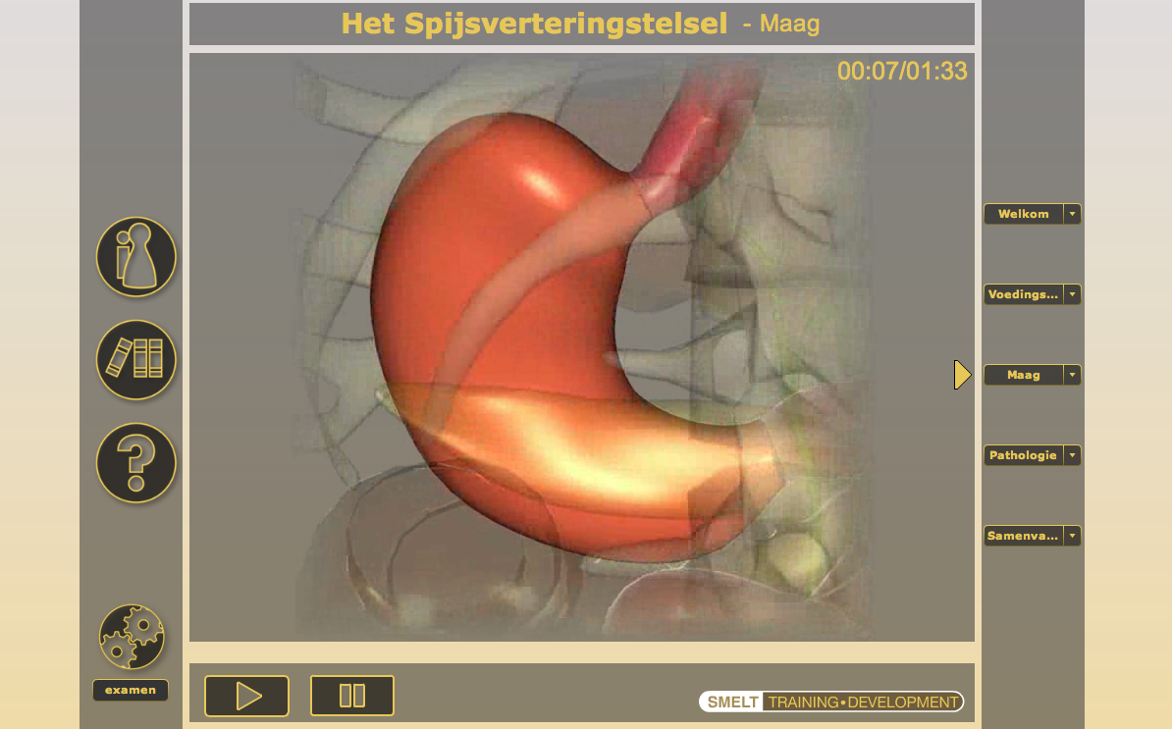
figuur 1, de module
Voor het ontwerp is gekozen voor een overzichtelijke layout, waarbij meteen duidelijk is waar de focus op ligt. Daarom is de videoscherm centraal in het midden geplaatst. Aangezien dit het meest belangrijke onderdeel is neemt dit ook het grootste deel van de module in beslag. Hierboven wordt aangegeven wat de titel van het hoofdstuk en paragraaf is. Onderin zijn de pauze en play knop te vinden. Aan het einde van een animaties verschijnt links hiervan een replay en next knop, om respectievelijk de animatie te herhalen en door te gaan naar het volgende onderwerp.
Aan de linkerkant zijn een viertal iconen te vinden. Allereerst het gebruikersicoon, hier kan een gebruiker zijn gegevens wijzigen. Indien een gebruiker een aanpassing doet wordt dit meteen aangepast in de database. Daaronder is het cursusicoon te vinden. In dit prototype maken we echter geen gebruik van deze functionaliteit. Tijdens de onderwerp fase was namelijk niet meteen duidelijk hoe de navigatie door de verschillende onderdelen zou plaatsvinden en uiteindelijk is het niet gebruikt. In een toekomstig product kan dit icoon gebruikt worden om te navigeren naar een ander hoofdstuk. Het volgende icoon is helpfunctie, hier kunnen gebruikers een mail sturen naar de helpdesk of informatie lezen over de telefonische helpdesk. Op het moment dat één van deze iconen geklikt wordt stopt de animatie automatisch, wordt het beeld donkerder en schuift er een panel het scherm in (zie figuur 2). De meeste onderstaande icoon is om de achtergrond te veranderen. Dit is toegevoegd om de gebruiker een gevoel van personalisering te geven. Echter is er niet veel tijd aan dit besteed, het aanpassen van de achtergrond is maar één klein voorbeeld van personalisering. Andere voorbeelden zijn veranderen van de layout, lettertype, soort stem, e.d.
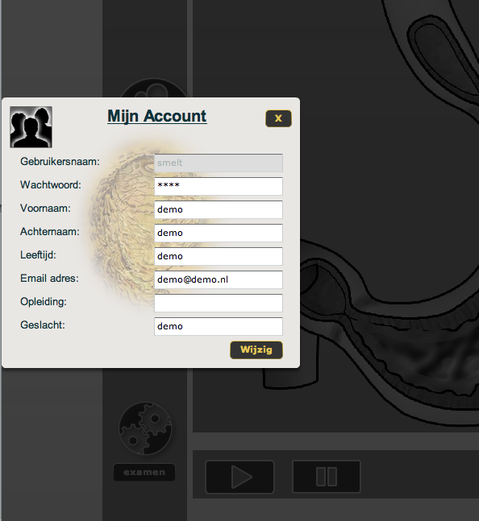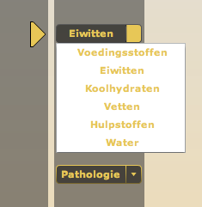
figuur 2 en 3, gebruikerspanel en popup button
Aan de rechterzijde zijn de onderwerpen over het spijsverteringskanaal te vinden. Door op de pijl links van het woord te klikken verschijnt er een selectie menu met daarin de onderdelen van een bepaalt onderwerp. De animatie van een specifiek onderdeel start door op het woord te klikken. In dit onderzoek waren de proefpersonen verplicht om de gehele module in chronologische volgorde te doorlopen. Vandaar dat bij aanvang van de cursus maar een animatie beschikbaar was en gaandeweg de module er meer beschikbaar kwamen.
Visualisatie
De module bestaat grotendeels uit audiovisuele elementen. Alle onderwerpen uit het hoofdstuk van de AMK zijn omgezet in een animaties. Het visualiseren van de lesstof zorgt ervoor dat er minder tekstuele uitleg nodig is en maakt de module tevens aantrekkelijker om te doorlopen. In de module is een onderscheid te maken in 2D animatie en 3D animatie. De schematische aard van 2D animatie is in sommige gevallen beter toepasbaar voor het uitleggen van de werking van bepaalde processen. Echter geeft 2D animatie minder gevoel van vrijheid. De implementatie van 2D animatie is in verhouding tot 3D animatie ook minder tijdrovend en eenvoudiger.
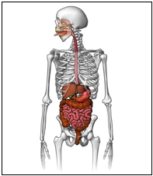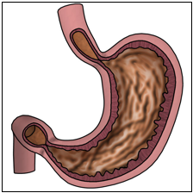
2D illustraties
3D animatie is rijker aan informatie en geeft een realistischere benadering van de werkelijkheid. Het is iets wat tot de verbeelding spreekt en het leren leuker maakt, maar is wat betreft ontwikkeling tijdrovend.
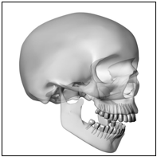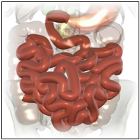
3D illustraties
Naast de animaties worden de beelden ook tekstueel ondersteund doormiddel van het tonen van kernwoorden. Door de stof zowel tekstueel als visueel aan te bieden heeft een gebruiker een grotere kans tot opslag in het lange termijn geheugen. In de rechter bovenhoek is een tijdsaanduiding geplaatst dat aangeeft hoelang het onderdeel duurt en hoeveel tijd er reeds is verstreken. Dit is bedoeld informatie te geven over de duur van elk onderdeel

Audio
Het gebruik van het gesproken woord bij de animaties, voorkomt dat er grote stukken tekst gelezen hoeven te worden. Daarnaast zorgt het ervoor dat er minder van de gebruiker wordt geëist. Voor de opnames van het geluid was het van belang dat er een uitgeschreven script werd gemaakt voor elk onderdeel van de modules. Alle geluidsfragmenten moesten zijn opgenomen in een geluidsstudio. Op basis van het script is de auditieve ondersteuning ingesproken door een mannelijke stem in een rustig tempo, zodat het prettig is om er langdurig naar te luisteren. De audio loopt synchroon met de verschillende animaties en is ook bepalend voor het tempo van de audiovisuele elementen.

Interactie en multiple choice vragen
Over het algemeen hebben mensen een kort concentratievermogen. In dit prototype is uitgegaan van een concentratievermogen van ongeveer 15 minuten. Na een periode van 15 minuten en afsluiting van een onderdeel, wordt er een pauze aangeboden doormiddel van een oefening of een multiple choice toetsvraag. Alle antwoorden in de oefeningen moeten correct beantwoordt worden om verder te kunnen gaan. De oefeningen geven een indicatie of de stof voldoende beheerst wordt. De cursist kan na een oefening zelf beslissen om de leerstof te herhalen of verder te gaan.
De multiple choice vragen zijn niet anders dan deze type vragen op papier. Het verschil is echter dat er direct feedback wordt gegeven op het antwoord of het juist is of fout.

Voor het interactieve element in de module zijn een drietal interactieve oefeningen bedacht om de leerstof tussentijds te toetsen. Deze oefeningen zijn bedoeld om de gebruiker te motiveren en op een speelse manier de kennis van de leerstof te toetsen.
Alle oefeningen zijn ondersteund met een tekstuele uitleg over het gebruik en wat de bedoeling is. De onderstaande oefening (zie figuur 4) en de eindoefening waren twee drag-n-drop oefeningen waarbij de juiste term versleept moest worden naar het juiste vak dat een onderdeel van het spijsverteringsstelsel representeerde. Doormiddel van de ‘check-button’ konden de gegeven antwoorden gecontroleerd worden en veranderingen gedaan worden totdat alle antwoorden juist waren.
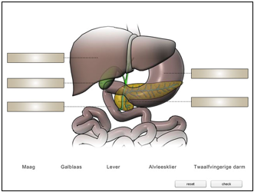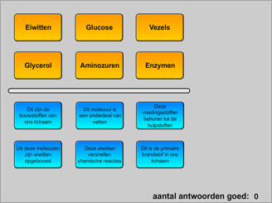
figuur 4, drag-n-drop oefening (links) en match-oefening (links)
De andere oefening was een match-oefening, waarbij onderwerpen gekoppeld moesten worden aan de juiste betekenissen door eerst een onderwerp te selecteren en vervolgens een betekenis. Als er een juiste koppeling had plaatsgevonden dan lichtten de elementen groen op en anders rood.
Reader
De digitale reader is gemaakt om een vergelijking te kunnen maken met de nieuwe vorm van e-learning en deze klassieke vorm. De vergelijking wordt gemaakt om te onderzoeken of er verschil is in scores van de toets met die van de e-learning module. Bovendien wordt er onderzoek gedaan om een beeld te krijgen hoe de digitale reader als vorm van e-learning wordt ontvangen. Deze testgebruikers zullen wellicht al vormen van e-learning hebben gebruikt en het is interessant hoe deze klassieke vorm beoordeeld zal worden.

Voor de ontwikkeling van de digitale reader is Adobe Flex gebruikt in plaats van Adobe PDF reader om te voorkomen dat inhoud van de reader eventueel gekopieerd kon worden. De keuze van deze software heeft ook te maken met de integratie met de leeromgeving en maakte bovendien mogelijk om informatie bij te houden van de cursist. Een voorbeeld hiervan is tijdregistratie, hoe lang de cursist besteedt heeft aan het doornemen van de stof. Er zijn geen inhoudelijke aanpassingen gemaakt op de pagina’s uit de reader van het AMK en komen exact overeen met de reader. De opbouw van de digitale reader is vergelijkbaar met een boek, waarin elke pagina los van elkaar geselecteerd kan worden om te lezen. Er zijn functies beschikbaar die helpen bij het doornemen van het document. Er is een zoom en scroll functie, waarmee de tekst vergroot of verkleint kan worden en door een pagina genavigeerd kan worden. Dit zijn functies die een pdf reader ook aanbiedt om een goede vergelijking te trekken.
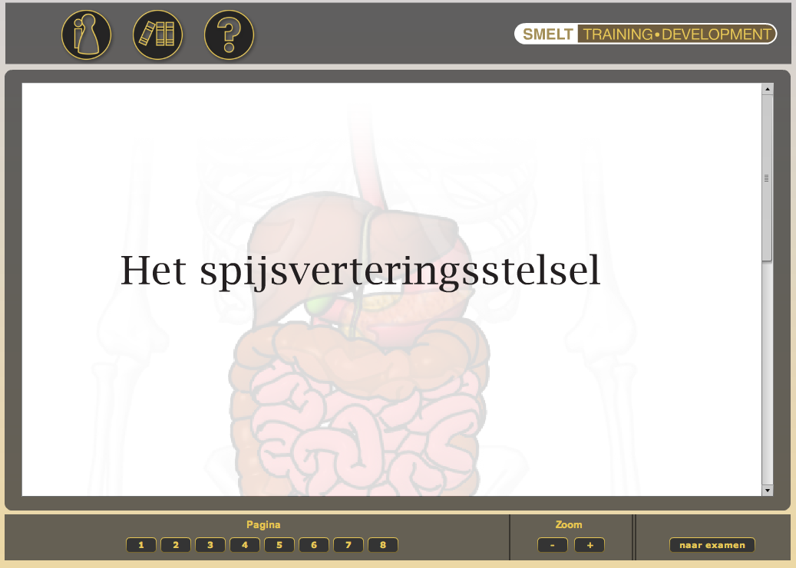
figuur 5, de reader
De digitale reader is in een vergelijkbare e-learning omgeving als de module geplaatst, zodat alle functies bij de module ook beschikbaar waren voor deze variant. Enige verschil is dat de iconen hier bovenin zijn geplaatst en de menusectie onderin i.p.v. rechts in het midden. Verder hebben de testgebruikers dezelfde toetsvragen als de evaluatievragen gekregen.
Content Management Systeem
Gedurende de implementatie van de module en de reader is tevens een start gemaakt met de studie naar en implementatie van een content management systeem. De bedoeling van dit systeem is om trainers in staat te stellen de competenties en resultaten van de gebruikers, aan de hand van grafieken en tabellen te kunnen volgen. Verder dient het systeem de mogelijkheid te bieden tot het onderhouden van de gebruikersdatabase (de cursisten). Tijdens dit onderzoek is het management systeem gebruikt voor het visualiseren van de onderzoeksresultaten. Het content management systeem is te vinden op http://www.smeltelearning.nl/SmeltBoard.html.
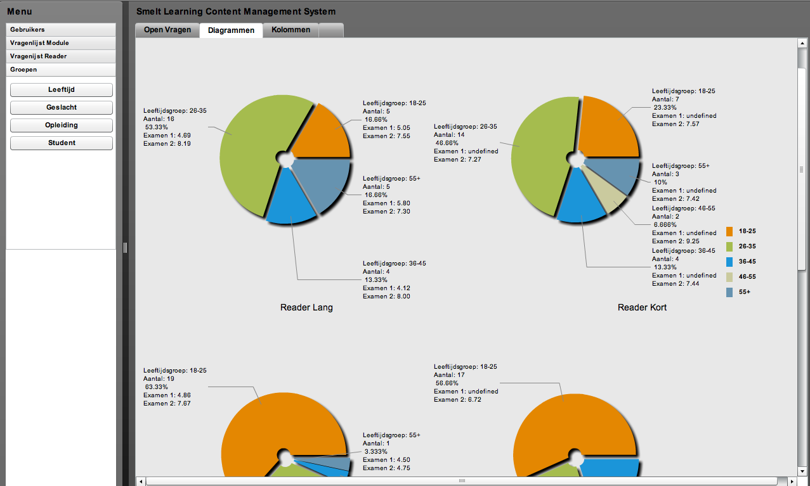
figuur 6, het content management systeem
Implementatie
Voor de implementatie is gebruik gemaakt van dezelfde technologie als bij de module en de reader, ActionScript 3.0. Alle data wordt verkregen uit een database via de client-server taal, PHP. De keuze voor PHP is voornamelijk gemaakt vanwege het feit dat dit een open-source programmeertaal en dus gratis. Verder wordt het door alle servers ondersteund (i.t.t. andere programmatalen als ASP.NET). Door gebruik te maken van databases in combinatie met PHP is het mogelijk dat alle content (in dit geval gebruikersgegevens) dynamisch wordt ingelezen. Aangezien dit onderzoek een exploratie is naar de mogelijkheden van de zo’n systeem in combinatie met een leeromgeving is gebruikgemaakt van de data uit de module en reader groepen. Er zijn functionaliteiten geïmplementeerd die handig waren voor de analyse van de gegevens. Het test systeem (zie figuur 6 en 7) bevat de volgende elementen:
  - Toevoegen van gebruikers (alleen demo groep)
  - Verwijderen van gebruikers (alleen demo groep)
  - Versturen van gegevens naar een gebruiker via mail
  - Overzicht samenstelling en resultaten per groep (zie figuur 7)
  - Tabellen met de gegevens van de proefpersonen
  - Tabellen met de antwoorden van de proefpersonen op de kennistesten en vragenlijsten
  - Diagrammen over de persoonskenmerken per groep
  - Grafieken over de resultaten per groep
  - Mogelijkheid tot het berekenen van het cijfer na toevoegen van de score op een kennistest
Toekomstig product
Voor het toekomstige product zal na overleg met het Smelt team besloten worden welke functionaliteiten het content management systeem uiteindelijk dient te bevatten. Tot slot gaf het Smelt team te kennen dat ze de module in de toekomst willen gebruiken als demo. Vandaar dat er een database is aangemaakt voor demo gebruikers. Het Smelt team kan vanuit het content management systeem gebruikers toevoegen en verwijderen. Als een gebruiker wordt toegevoegd dient aangegeven te worden hoeveel sessie deze gebruiker tot zijn beschikking heeft, om zo misbruik te voorkomen.
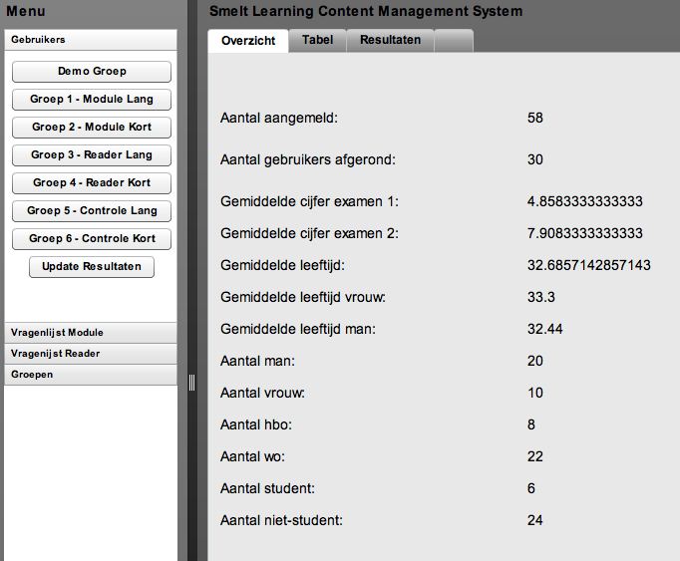
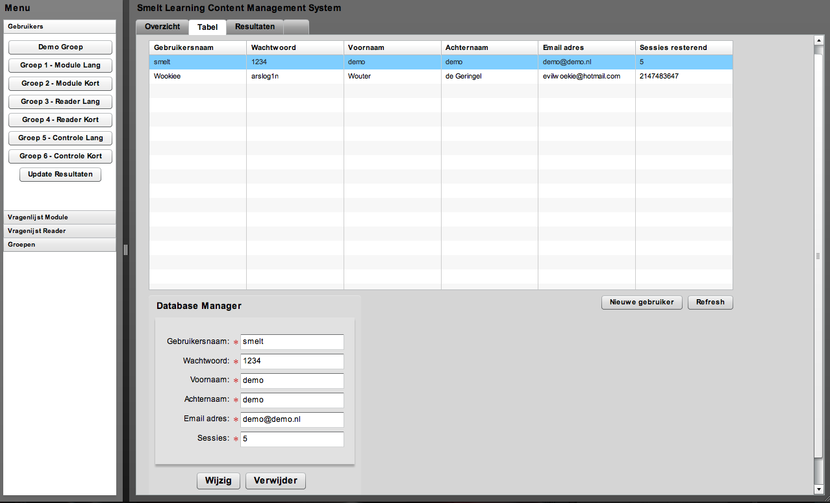
figuur 7, groepsoverzicht en gebruikersmanagement

Onderzoeksontwerp module & reader
Opzet
Voor dit onderzoek is gebruikt gemaakt van het Solomon Four-Group Design. Deze opzet stelt in staat een uitspraak te doen over de vraag of veranderingen in de afhankelijke variabele (de examen resultaten) het gevolg zijn van interactie effecten tussen de pretest en de behandeling bij het Solomon Four-Group design. Hierbij is sprake van vier groepen, twee experimentele groepen en twee controle groepen. De twee experimentele groepen verschillen in het feit dat een groep bij aanvang een kennistest krijgt en de tweede groep meteen met de betreffende behandeling begint. In de eerste controle groep (Controle lang, CL) krijgen de proefpersonen twee kennistesten, deze groep dient als controle op het tijdseffect van leren. De tweede controle groep (Controle kort, CK) wordt maar aan een kennistest onderworpen ter controle van het leereffect. De onderstaande figuur geeft een visualisatie van de onderdelen die de verschillende groepen doorlopen. In dit onderzoek maken we twee keer gebruik van dit onderzoeksontwerp, een waarbij de behandeling de module is en een waarbij het de reader betreft.
Solomon Four-Group Design
Gedurende dit onderzoek was de pretest een examen over het spijsverteringskanaal, de kennistest. Hierna werden de proefpersonen onderworpen aan de experimentele behandeling, een audiovisuele cursus over het spijsverteringskanaal (de module) of een tekst over het spijsverteringskanaal (de reader) te lezen. Er zijn vier experimentele groepen, Module lang (ML), Module kort (MK), Reader lang (RL) en Reader kort (RK). Binnen de experimentele groep wordt de desbetreffende behandeling opgevolgd door vragenlijsten om de gebruikerservaring te onderzoeken. Voor de module groepen bestonden deze uit 6 onderwerpen, algemeen, audio, interactie, layout, techniek en visualisatie. De reader groepen kregen 3 vragenlijsten, met als onderwerpen algemeen, layout en techniek. De vragen voor de module groepen zijn te vinden in appendix A en en die voor de reader groepen in Appendix B. Tot slot kregen de proefpersonen uit alle groepen een kennistest aan het eind. De kennistesten bestaan uit 10 meerkeuzevragen en 1 open vraag, deze zijn terug te vinden in appendix C. Bij de huidige examens stelt Smelt dat cursisten minimaal een 7,5 moeten halen om een training met een voldoende af te sluiten. Dit criterium wordt ook gehandhaafd voor de kennistesten in dit onderzoek.

Experimentele groep 1

Controle groep 1 (controle lang)

Experimentele groep 2

Controle groep 2 (controle kort)

Kennistest

Kennistest

niets

Behandeling

niets

niets

niets

Vragenlijst

niets

niets

Kennistest

Vragenlijst

Kennistest

Kennistest

Kennistest

Behandeling

Groepssamenstelling
De proefpersonen dienden aan een aantal criteria te voldoen. Zo mochten geen van hen medici of paramedici achtergrond hebben of geneeskunde studeren. Verder gold er een minimale leeftijd van 18 jaar en was een hbo of wo opleidingsachtergrond vereist.
De proefpersonen uit ML zijn voornamelijk afkomstig uit de directe omgeving van het Smelt Training & Development team. Voor MK en CL komen ze voornamelijk uit onze directe omgeving. De proefpersonen voor de reader groepen zijn voornamelijk vergaart door een mailing onder vu studenten met als gevolg dat de gemiddelde leeftijd 5-8 jaar lager ligt. Groep CK bestaat uit mensen uit de directe omgeving en studenten vandaar dat de gemiddelde leeftijd er tussen ML en MK/CL valt. In totaal namen 180 proefpersonen deel aan dit onderzoek die verdeeld werden over zes gelijke groepen. 77 proefpersonen zijn van het vrouwelijk geslacht en 103 van het mannelijke geslacht. Er namen 78 studenten en 83 niet-studenten deel waarvan 52 een hbo opleidingsniveau hebben en 128 een wo opleidingsniveau. Een gedetailleerde samenstelling per groep is te vinden in appendix D.
Het is opvallend dat het percentage mannen in de module groepen hoger ligt dan de rest, respectievelijk 66,67% voor groep module lang en 76,67% voor module kort. Daarnaast is in beide groepen het percentage proefpersonen met een wo opleidingsniveau en het aantal niet-studenten aanzienlijk hoger. In beide groepen heeft dit weinig gevolgen voor de resultaten gehad. Figuur 1 geeft een overzicht van de gemiddelde resultaten per persoonskenmerk in de module groepen.
 | Module Lang (percentage/gemiddelde resultaat) |  |  | Module Kort (percentage/gemiddelde resultaat)
examen 1 | - | 4,86 |  | - | -
examen 2 | - | 7,91 |  | - | 7,51
man | 66,67% | 5,03 | 8,1 | 76,67% | 7,79
vrouw | 33,33% | 4,53 | 7,53 | 23,33% | 6,57
hbo | 26,66% | 5,55 | 7,91 | 33,33% | 7,2
wo | 73,33% | 4,63 | 7,91 | 66,67% | 7,66
student | 20% | 5 | 7 | 33,33% | 7,8
niet-student | 80% | 4,82 | 8,14 | 66,67% | 7,36

Figuur 1, resultaten module lang en kort. Het tweede kolom van Module Lang is gesplitst voor het begin- en eindresultaat.
In de RL groep is verdeling man-vrouw gelijk. Het opleidingsniveau en aantal studenten echter niet. 80% van de proefpersonen heeft een wo genoten en 20% een hbo. Van de proefpersonen is 70% nog student. Veruit het merendeel van de studerende proefpersonen volgt een wo studie, 90%. Hiervan is 57% van het vrouwelijk geslacht. Het hogere gemiddelde valt waarschijnlijk te verklaren uit het feit dat studenten meer gewend zijn om stof via tekst op te nemen. In de reader kort groep scoren de vrouwen veruit het hoogst. Van deze groep heeft 73,33% een wo genoten en 26,66% een hbo. Van de proefpersonen is 56,66% nog student. Hiervan heeft 82,35% van een wo en 17,65% van een hbo genoten.
 | Reader Lang (percentage/gemiddelde resultaat) |  |  | Reader Kort (percentage/gemiddelde resultaat)
examen 1 | - | 4,75 |  | - | -
examen 2 | - | 7,21 |  | - | 7,2
man | 50% | 4,54 | 6,73 | 46,66% | 5,8
vrouw | 50% | 4,92 | 7,68 | 53,33% | 7,11
hbo | 20% | 3,83 | 5,58 | 26,66% | 6,38
wo | 80% | 4,92 | 7,63 | 73,33% | 6,55
student | 70% | 5,01 | 7,71 | 56,66% | 6,5
niet-student | 30% | 4 | 5,94 | 43,33% | 6,5

Figuur 2, resultaten reader lang en kort. (hoogste waarden groen)
Beide controle groepen laten nagenoeg dezelfde resultaten zien. Die van het tweede examen zijn wel lichtelijk beter, maar deze zijn niet schrikbarend hoger. Dus er mag worden aangenomen er geen leereffect is over tijd en dat het algemene niveau laag is.
 | Controle Lang (percentage/gemiddelde resultaat) |  |  | Controle Kort (percentage/gemiddelde resultaat)
examen 1 | - | 5,18 |  | - | -
examen 2 | - | 5,59 |  | - | 5,47
man | 43,33% | 5,55 | 5,88 | 60% | 5,04
vrouw | 56,67% | 4,91 | 5,39 | 40% | 6,1
hbo | 43,33% | 4,23 | 5,08 | 26,66% | 5,16
wo | 56,67% | 5,86 | 5,96 | 73,33% | 5,16
student | 40% | 6 | 6,52 | 36,66% | 6
niet-student | 60% | 4,68 | 5,03 | 63,33% | 5,16

Figuur 3, resultaten reader lang en kort.
Figuur 4 geeft een overzicht van de gemiddelde resultaten per leeftijdscategorie. De proefpersonen per groep zijn verdeeld in 5 leeftijdsgroepen, respectievelijk 18-25, 26-35, 36-45, 46-55 en 55+. In bijna alle groepen scoort de groep 18-25 het hoogst. Dit fenomeen valt zich mogelijk te verklaren door het feit dat de jeugd meer gewend is te werken met computers en dat deze groep voornamelijk bestaat uit studenten (80%). Echter lopen de gemiddelde resultaten niet ver uiteen.
Leeftijds-categorie | Module Lang |  | Module Kort |  | Reader Lang |  | Reader Kort |  | Controle Lang |  |  | Controle Kort
18-25 | 5 | 7,55 | 7 | 7,57 | 19 | 7,67 | 17 | 6,72 |  | 11 | 6,55 |  | 15 | 6,45
26-35 | 16 | 8,19 | 14 | 7,27 | 9 | 6,42 | 7 | 6,14 |  | 4 | 6,38 |  | 9 | 4,72
36-45 | 4 | 8 | 4 | 7,44 | 1 | 8 | 6 | 6,29 |  | 1 | 3 |  | 3 | 4,33
46-55 | - | - | 2 | 8,25 | - | - | - | - |  | 6 | 4,62 |  | 2 | 4
55+ | 5 | 7,3 | 3 | 7,42 | 1 | 4,75 | - | - |  | 2 | 3 |  | 1 | 3,75

Figuur 4, gemiddelde resultaat per leeftijdscategorie. Aantal proefpersonen binnen leeftijdscategorie (links) en gemiddelde resultaat (rechts) (hoogste waarden groen)

Resultaten module
In dit hoofdstuk worden de resultaten van de vragenlijsten over de module besproken. De resultaten van de vragenlijsten worden per onderwerp behandeld. De onderwerpen die aan bod komen zijn Algemeen, Audio, Interactie, Layout, Techniek en Visualisatie..
Algemeen
Proefpersonen zijn een drietal algemene vragen gesteld met betrekking tot e-learning. Deze vragen luidden:
  - Wat is je mening over leren via e-learning?
  - Welke elementen waren het meest prettig? (zie figuur 5)
  - Welke tips kan je geven (voor een nog beter leereffect met e-learning)?

Uit de eerste vraag is gebleken dat e-learning zeer positief is ontvangen. De audiovisuele elementen maken het leren zeer prettig en zelfs leuk om te doen. Een aantal antwoorden op de eerste vraag waren;

  - “Audiovisuele elementen dragen bij tot het onthouden van de stof en maakte het leren fijn”
  - “Een moderne en efficiente manier van leren”
  - “E-learning verduidelijkt het verloop van een proces, omdat het met bewegende beelden wordt uitgelegd i.t.t. een plaatje in een boek”
  - “Het heeft voordelen: in eigen tijd te doen, op elke locatie met internettoegang te doen en geen reistijd naar onderwijsinstelling”
  - De gesproken stem zorgt voor een optie tot multi-tasking”
Daarnaast zijn er een aantal kritieken. Een aantal proefpersonen zijn van mening dat e-learning alleen werkt voor passieve kennis en een aanvulling kan zijn, maar boeken niet kunnen vervangen. Verder zijn er twijfels of e-learning ook werkt voor complexere onderwerpen en voor stof dat niet in kleine lessen te verdelen is. Figuur 1 geeft een overzicht van de belangrijke elementen die van positief effect zijn op de e-learning module.
Welke elementen waren het meest prettig?
Animaties
Audio
Interactieve oefeningen
User interface met duidelijke visuele elementen
Samenvatting
Tijdsaanduiding
Tekst bij animatie

Figuur 5, meest positief ontvangen elementen verdeeld van hoog naar laag
Uit de laatste vraag zijn een aantal verzoeken veelvuldig naar voren gekomen:
  - zelf in kunnen stellen van de afspeelsnelheid
  - aanbieden van meerdere lesniveaus
  - tijdsbalk voor navigatie binnenin een videoles
  - meer interactie met de 3D objecten
  - meer oefeningen die dieper op de stof ingaan

Voor een aantal proefpersonen bleek het niveau te laag. Het was voor hen geen uitdaging om de module te doorlopen en daarom moeilijk hun aandacht erbij te houden. Daarom was er het verzoek tot het aanbieden van verschillende lesniveaus, zodat er een betere aansluiten is aan het niveau van een cursist. Dit was ook het geval met betrekking tot de oefeningen. Deze gingen niet diep genoeg in op de stof en was er van proefpersonen uit diverse leeftijdsgroepen veelvuldig het verzoek tot meer oefeningen en tussentijdse vragen. Daarnaast is verzocht naar een uitgebreide revisie/samenvatting na elk onderwerp met belangrijke kernwoorden. Graag ziet men deze kernwoorden ook vermeldt tijdens de lessen (bij de illustraties). De 3D objecten nodigen uit tot het meer vormen van interactie, zoals het kunnen draaien van de objecten en het klikbaar maken, zodat (indien gewenst) meer informatie verschijnt. Dit verzoekt kwam alleen van de proefpersonen jonger dan 30. Tot slot zijn verzoeken om een interactief forum voor hulp.
Audio
Over dit onderwerp zijn een drietal vragen over de waardering van de voice-over gesteld (zie figuur 6) en één open vraag gesteld, die luidt:
  - Wat vond je van de audio in het algemeen?

Betreffende het element audio is er geen duidelijk verschil tussen de antwoorden van de diverse leeftijdsgroepen. Uit de resultaten blijkt dat een groot merendeel van de proefpersonen van mening is dat het gesproken woord een grote rol speelt bij het onthouden van de stof. Dit geldt voor zowel de module lang (ML) als de module kort (MK) groep. In de eerste groep geeft 76,66% van de proefpersonen een waardering van 5 of hoger. Voor de tweede groep is dit ook 76,66%. Of er naast het gesproken woord ook tekst dient te verschijnen zijn de meningen zeer verdeeld. 56,66% (score van 2 of lager) van de proefpersonen uit ML is van mening dat dit niet hoeft te gebeuren. In groep MK bestaat deze groep uit 30% van de proefpersonen. Het hoogst scoort een waardering van 3-4 (50%). Een verklaring hiervoor zou kunnen zijn dat waardering 3-4 het meest neutrale antwoord mogelijk is.
Overzicht waardering
Waardering  (waarbij 1: helemaal oneens en 6: helemaal mee eens) | Het gesproken woord speelt een grote rol bij het onthouden van de stof |  | Ik wil dat het gesproken woord ook in tekst verschijnt |  | Ik heb de stem van de voice-over als prettig ervaren
 | ML | MK | ML | MK | ML | MK
1 | - | - | 26,66% | 6,67% | - | -
2 | 3,33% | - | 30% | 23,33% | - | -
3 | 3,33% | - | 10% | 26,67% | 6,67% | 3,33%
4 | 16,66% | 26,67% | 6,66% | 23,33% | 13,33% | 10%
5 | 43,33% | 43,33% | 16,66% | 3,33% | 50% | 70%
6 | 33,33% | 30% | 10% | 16,67% | 30% | 16,67%

figuur 6, resultaten audio
Verder blijkt dat de stem als zeer prettig is ontvangen. Dit bleek zowel uit de laatste meerkeuzevraag, als de open vraag. Een merendeel omschreef de stem als duidelijk en in een goed tempo gesproken. Enkele gebruikers vonden de voice-over te langzaam waardoor ze moeite hadden hun aandacht erbij te houden.
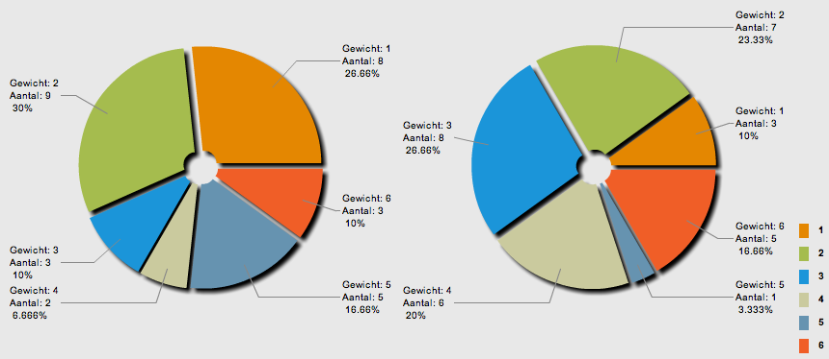
De waardering op vraag 2, links module lang en rechts module kort. groen
Interactie
Deze vragen hebben betrekking op de oefeningen die in de module voorkomen. In totaal zijn er zes waarderingsvragen (zie figuur 7 en 8) en één open vraag gesteld, die luidt:
  - Wat vond je van de oefeningen in het algemeen?

Over het algemeen zijn de oefeningen positief ontvangen. Uit de open vraag, “Wat vond je van de oefeningen in het algemeen?” blijkt dat veel proefpersonen de oefeningen te simpel vonden. Ze hadden graag vragen die dieper op de stof ingaan. Verder willen enkele gebruikers meer interactie, zowel tijdens de oefeningen als tijdens de lessen. Maar ondanks de simpele structuur vonden de proefpersonen ze wel zeer passend bij de stof en was meteen duidelijk hoe de oefeningen gemaakt moesten worden. Tijdens het onderzoeksproces hebben zich een aantal problemen voorgedaan met betrekking tot de wijze van interactie, de sleepbewegingen. In het eerste ontwerp van de module waren de scroll bars uitgeschakeld. Omwille van de gebruiksvriendelijkheid zijn deze later toegevoegd. Echter leverde dit een conflict, waardoor een geselecteerd woord boven de cursor zweefde. Daarom hebben we deze (tijdelijk) vervangen voor een click’n’point systeem.
Overzicht waardering (groen is hoogste waarde)
Waardering  (waarbij 1: helemaal oneens en 6: helemaal mee eens) | Ik vond de verschillende interactieve oefeningen passend bij de leermodule |  | Het was meteen duidelijk hoe ik de interactieve oefeningen moest maken |  | Ik heb de interactieve oefeningen in de leermodule als leerzaam ervaren
 | ML | MK | ML | MK | ML | MK
1 | - | - | - | - | - | -
2 | - | - | - | - | - | 3,33%
3 | - | - | 3,33% | 6,67% | 6,67% | -
4 | 16,66% | 13,33% | 6,67% | 23,33% | 16,66% | 16,67%
5 | 36,66 | 56,67% | 30% | 23,33% | 30% | 53,33%
6 | 46,66% | 30% | 60% | 46,67 | 46,66% | 26,67%

figuur 7, resultaten vraag 1 t/m 3
De behoefte naar auditieve ondersteuning voor de oefeningen is laag, 63,33% van ML en 40% van MK geven een waardering van 2 of lager. Verder vond een grote groep de oefeningen een goede test voor de te leren stof (score van 5 of hoger; 80% voor ML en 70% voor MK). Een duidelijke antwoord op de laatste vraag is moeilijk te geven. Op basis van de (waardering) vraag zou bij MK geconcludeerd kunnen worden dat er voldoende oefeningen zijn. Echter is bij ML een grote verdeling. Samen met de antwoorden uit de open vraag komt sterk naar voren dat de proefpersonen meer oefeningen wensen, bijvoorbeeld na elk onderwerp een oefening of gesproken vraag.
Overzicht waardering
Waardering  (waarbij 1: helemaal oneens en 6: helemaal mee eens) | De interactieve oefeningen zouden auditief ondersteund moeten worden |  | De oefeningen zijn een goed test voor de te leren stof |  | Er zijn voldoende oefeningen in de module
 | ML | MK | ML | MK | ML | MK
1 | 30% | 6,67% | - | - | 3,33% | 3,33%
2 | 33,33% | 33,33% | 3,33% | - | 26,67% | 10%
3 | 10% | 26,67% | 13,33% | 3,33% | 16,67% | 16,67%
4 | 10% | 10% | 3,33% | 26,67% | 23,33% | 13,33%
5 | 10% | 10% | 33,33% | 43,33% | 16,67% | 46,67%
6 | 6,67% | 13,33% | 46,66% | 26,67% | 13,33% | 10%

figuur 8, resultaten vraag 4 t/m 6
Layout
Om een beeld te krijgen hoe de interface is ontvangen zijn de proefpersonen vier vragen over de waardering (zie figuur 9) en twee open vragen over de layout gesteld, die luiden:
  - Wat vond je van de layout in het algemeen?
  - Heeft de layout bijgedragen aan het makkelijker opnemen/leren van de stof?

De proefpersonen vonden de layout duidelijk, overzichtelijk en toegankelijk. Het was duidelijk waar de focus op lag, het centraal gelegen videoscherm. Uit de open vraag, “Wat vond je van de layout in het algemeen?”, is onder andere gebleken dat men een groter videoscherm en kleinere iconen zou willen. Op een laptop met een breedbeeld scherm gaan delen van de layout verloren. Dit wordt wel gecompenseerd door het verschijnen van scroll bars, maar dit werd niet positief ontvangen. Een verklaring hiervoor is waarschijnlijk dat delen van het videoscherm buiten het beeld vallen. In een toekomstige onderwerp zou daarom opnieuw rekening gehouden moeten worden met de resolutie ter bevordering van de gebruiksvriendelijkheid. Verder is er vaak verzocht naar meer controle tijdens de lessen. Proefpersonen wilden regelmatig een bepaald fragment opnieuw bekijken. Bij deze huidige versie hadden ze namelijk alleen de mogelijkheid om een les van begin af aan te bekijken.
Of de layout heeft bijgedragen aan de het makkelijke opnemen van de stof antwoorden nagenoeg iedereen dat de plaatsing van de iconen en knopen geen rol hebben gespeeld. Echter heeft het er wel voor gezorgd dat er een duidelijk nadruk ligt op het centrum, waar het videoscherm zich bevindt.
Overzicht waardering
Waardering | De betekenis van de iconen is duidelijk |  | De iconen bevinden zich op een logische positie |  | De tekst is prettig leesbaar |  | De stappen voor registratie zijn duidelijk
 | ML | MK | ML | MK | ML | MK | ML | MK
1 | - | - | - | - | - | - | - | -
2 | - | - | - | 3,33% | - | - | - | -
3 | 3,33% | 3,33% | - | 3,33% | - | 6,67% | - | 3,33%
4 | 6,67% | 16,67% | 16,67% | 6,67% | 6,66% | 6,67% | 6,67% | 3,33%
5 | 36,66 | 50% | 30% | 63,33% | 33,33% | 43,33% | 23,33% | 43,33%
6 | 53,33% | 30% | 53,33% | 23,33% | 60% | 43,33% | 70% | 50%

figuur 9, resultaten vraag 1 t/m 4
Uit het overzicht kan worden opgemaakt dat de betekenis van de iconen zeer duidelijk is en dat ze zich op een zeer logische plek bevinden. Verder is de tekst prettig leesbaar en zijn de stappen voor registratie duidelijk. Het verschil in score tussen groep ML en MK, op de laatste vraag, valt waarschijnlijk te verklaren uit het feit dat de proefpersonen uit groep ML voor aanvang van de test een mail hebben ontvangen met daarin een korte uitleg over de module. De personen uit groep MK zijn vooraf niet geïnformeerd over de module. Maar ondanks dit mag geconcludeerd worden dat de stappen toch duidelijk zijn.
Techniek
In één van de twee open vragen is de proefpersonen gevraagd naar de snelheid van hun internetverbinding. Tijdens het ontwikkelingsproces werd namelijk verwacht dat proefpersonen met een trage internetverbinding problemen zouden ondervinden met het laden van site of elementen daarvan. Gelukkig bleek dit niet het geval en bleek verder dat nagenoeg alle proefpersonen een breedband verbinding tot hun beschikking hebben. Op de vraag of de hulpfunctie goed werkt kan helaas geen conclusie worden gegeven. Een ruime meerderheid heeft namelijk geen gebruik gemaakt van de hulpfunctie. Een van de redenen hiervoor is mogelijk dat bij het vastlopen van systeem de hulpfunctie niet meer toegankelijk is. Dit vastloop probleem deed zich in het begin van het onderzoek een aantal keer voor. Dit had voornamelijk te maken met de wijzigingen die we hebben aangebracht aan het cursus menu en doordat een aantal video’s programmeer fouten bevatten. Nadat deze verholpen waren deed het vastloop probleem zich niet meer voor.
De tweede open vraag luidt, “Heb je nog problemen ondervonden tijdens het doorlopen van de module en zo ja, welke? “ Hieruit bleek dat het inladen van de video’s niet altijd even soepel functioneerde. Een aantal video’s hadden een grotere laadtijd waardoor het voor de proefpersonen niet altijd even duidelijk was dat er nog steeds processen er aan de gang waren. Gedurende het onderzoek is er een preloader toegevoegd om dit duidelijk te maken. Daarnaast viel het gesproken woord op bepaalde momenten enkele seconden weg bij enkele proefpersonen. Dit valt waarschijnlijk te verklaren uit het feit dat de proefpersoon de module op een wellicht verouderd computersysteem draait of dat de internetverbinding te laag was. Wat er dan gebeurt is dat de animaties en geluid langzamer worden ingeladen dan de snelheid waarmee het wordt afgespeeld, waardoor er haperingen ontstaan en niet vloeiend wordt afgespeeld. Gelukkig deed dit probleem zich zelden voor.
Voor een aantal proefpersonen was het niet duidelijk dat een oefening voorbij was en was het niveau te laag. Een veelvoorkomend verzoek was meer controle over de video’s met behulp van tijdslijn. Zoals eerder vermeldt wilden de proefpersonen regelmatig een fragment kunnen terug zien. Op de overgang tussen de video’s is verschillend gereageerd. Enkele gebruikers waren van mening dat de onderbrekingen het ritme uit de cursus haalden. Terwijl ander gebruikers deze onderbrekingen juist op prijs stelden.
Overzicht waardering
Waardering  (waarbij 1: helemaal oneens en 6: helemaal mee eens) | Het laden van de site duurt te lang |  | De helpt functie werkt goed  (niet iedereen heeft gebruik gemaakt van de helpfunctie, 86,67%(ML) 86,44%(MK))
 | ML | MK | ML | MK
1 | 73,33% | 50% | - | 3,33%
2 | 23,33% | 33,33% | - | -
3 | 3,33% | 10% | 3,33% | 3,33%
4 | - | 6,67% | 6,67% | 6,67%
5 | - | 3,33% | - | 6,67%
6 | - | - | 3,33% | 6,67%

figuur 10, resultaten techniek
Visualisatie
De vragen die in dit onderwerp zijn gesteld hebben betrekking op de animaties tijdens de module. In totaal zijn er zes waarderingsvragen (zie figuur 11 en 12) en één open vraag gesteld.
  - Wat vond je van de animaties in het algemeen?

De animaties zijn mooi, informatief en helpen heel goed bij het onthouden van de stof. Een van de proefpersonen gaf de volgende omschrijving; “De animaties vond ik zeer goed. De stijl vond ik ook goed, eenduidig en helder. De 2D/3D animaties helpen bij het begrijpen van de gesproken (les)stof. De tijdsaanduiding zou ik weglaten of optioneel maken. Het leidt af.” Een grote meerderheid in beide groepen vond de animaties niet te snel (score van 2 of lager; 90% voor ML en 73,33% voor MK). Echter vonden een aantal het wel te langzaam gaan. Zij hadden graag een optie gezien om het lestempo te verhogen. Daarnaast wensten ze ook meer interactiviteit. Een proefpersoon meldde hierover; “De animaties zagen er goed uit. Simpel als het nodig was. Gedetailleerd en erg tof om naar te kijken als er even een rust-puntje in de uitleg was. Het enige wat ik erg leuk had gevonden was als er een 3D animatie was, dat je dan zelf nog de mogelijkheid zou krijgen om het beeld te draaien. .... Maar meer dat je bijvoorbeeld het hoofd met de tanden om de x-as zou kunnen laten draaien met twee knopen. ... Dit zou voor iets meer interactie kunnen zorgen. Ik vond de vormgeving sowieso erg goed en zeker ook heel erg mooi.” Een andere proefpersoon wilde graag meer informatie over bepaalde organen, hun voorstel was daarom klikbare organen voor extra informatie (indien gewenst).
Hoewel de voice-over een aantal keer weg is gevallen (meer hierover in het hoofdstuk over de techniek) sloten ze goed aan op de animaties en zorgde beide elementen dat tekstuele ondersteuning op de animaties niet nodig was.
Overzicht waardering
Waardering  (waarbij 1: helemaal oneens en 6: helemaal mee eens) | De voice-over en de animaties sluiten goed op elkaar aan |  | Ik vond de animaties te snel gaan. |  | De animaties hebben meer tekstuele ondersteuning nodig
 | ML | MK | ML | MK | ML | MK
1 | - | - | 60% | 40% | 50% | 16,67%
2 | - | 3,33% | 30% | 33,33% | 33,33% | 50%
3 | 3,33% | - | 10% | 10% | 10% | 16,67%
4 | 3,33% | 10% | - | 16,67% | 6,67% | 10%
5 | 43,33% | 50% | - | - | - | 6,67%
6 | 50% | 36,67% | - | - | - | -

figuur 11, resultaten vraag 1 t/m 3
Zoals gezegd spelen de animaties een zeer grote rol bij het onthouden van de stof (score van 5 of hoger; 83,33% (ML) en 76,67% (MK). Geen enkele proefpersoon had de wens om tekst/boek in plaats van de animaties. En verder is de combinatie 2D/3D als zeer prettig ervaren. In groep ML geeft 83,33% een waardering van 5 of hoger. Voor groep MK is dit 83,33%. Tot slot blijkt uit de laatste vraag dat de tijdsaanduiding als prettig is ervaren.
Overzicht waardering
Waardering  (waarbij 1: helemaal oneens en 6: helemaal mee eens) | De animaties hebben een grote rol gespeeld bij het onthouden van de stof |  | Ik heb de combinatie tussen 2D animaties en 3D animaties als prettig ervaren |  | Ik heb de tijdsaanduiding als prettig ervaren
 | ML | MK | ML | MK | ML | MK
1 | - | - | - | - | - | 3,33%
2 | - | - | 3,33% | - | 6,67% | -
3 | 10% | 3,33% | 6,67% | 3,33% | 3,33% | 10%
4 | 6,67% | 16,67% | 6,67% | 13,33% | 10% | 13,33%
5 | 30% | 40% | 30% | 40% | 23,33% | 23,33%
6 | 53,33% | 36,67% | 53,33% | 43,33% | 56,67% | 43,33%

figuur 12, resultaten vraag 4 t/m 6

Resultaten reader
Algemeen
Proefpersonen zijn ook een drietal algemene vragen gesteld met betrekking tot e-learning. De vragen 1 en 3 zijn gelijk aan die van de module groep:
  - Wat is je mening over leren via e-learning?
  - Hoe heb je het leren van de stof ervaren?
  - Welke tips kan je geven (voor een nog beter leereffect met e-learning)?

De digitale reader werd niet beschouwd als een echte vorm van e-learning. Een van de proefpersonen gaf de volgende omschrijving; “Leren vanaf de computer biedt zoveel meer mogelijkheden dan het digitaliseren van lesmateriaal uit papiervorm, zoals interactieve animaties of videomateriaal. Afgezien van de test die je kan doen om te zien of je voldoende kennis hebt opgenomen, zie ik de meerwaarde voor de student niet direct op leergebied (wel vanuit een economisch perspectief als dit goedkoper is dan een boek)”
Andere proefpersonen gaven aan dat, als dit e-learning is, ze liever vanuit een boek zouden leren.
Over het algemeen is het leren van de stof vanaf een monitor niet prettig ontvangen. Het scrollen over een pagina werkt niet gebruiksvriendelijk, soms zelfs onhandig. Hoewel de layout als niet afleidend en als rustgevend werd beschouwd was het voor velen vermoeiend om tekst te leren/lezen vanaf een monitor. “ De layout is wel rustig, maar het lezen vanaf een monitor niet. Vooral omdat ik de hele dag al achter de pc heb gezeten voor mijn werk zijn mijn ogen het wel zat. Ik denk dat deze manier van leren niet geschikt is om meerdere uren op een dag te doen”
Op de laatste vraag kwam veelvuldig het verzoek naar interactiviteit. Als de computer als medium wordt gebruikt kunnen videobeelden, interactiviteit, 3D afbeelding en geen scroll bars een extra toegevoegde waarde. Het examen op het eind beschouwden velen wel als een handig element om te zien of voldoende kennis is opgenomen. Velen mistte ook de mogelijkheid tot het kunnen markeren of maken van aantekeningen als een zeer handig kenmerk voor deze vorm van e-learning. Een van de proefpersonen stelde pop-up vensters (met belangrijke kenmerken over de organen) voor die als ondersteuning kunnen fungeren zodat je later in de tekst een pop-up te voorschijn kan toveren om na te lezen i.p.v. terugbladeren
Layout
Uit de open vragen, wat vond je van de layout in het algemeen? en heeft de layout bijgedragen aan het makkelijker opnemen/leren van de stof?, bleek de layout overzichtelijk en rustgevend. De scrollbars werden zeer negatief ontvangen. Men had liever een minder tekst op de pagina verkeerde volgorde?, zodat er niet gescrolld hoefde te worden. Ook bleek dat het scrollen niet werkte vanaf het toetsenbord en was het niet altijd even duidelijk welke pagina geladen was. Verder heeft ook hier de layout niet bijgedragen aan het sneller opnemen van de stof. Wel heeft het bijgedragen aan het minder vervelend maken van het leren/lezen.
Figuur 13 en 14 geven een overzicht van de waarderingsvragen over de layout en de betreffende resultaten. De functie van de knoppen bleken zeer duidelijk (score van 5 of hoger; 66,45% (ML) en 71,41% (MK)). In tegenstelling tot de module bevonden de iconen zich hier linksboven in van het scherm i.p.v links in het midden. En net als bij de module waren de proefpersonen van mening dat ook deze zich op een logische plek bevinden. Hoewel de tekst goed leesbaar was werd (zoals eerder vermeld) het lezen vanaf een monitor als onprettig ervaren.
Overzicht waardering
Waardering  (waarbij 1: helemaal oneens en 6: helemaal mee eens) | De functie van de verschillende knoppen is duidelijk |  | De knoppen bevinden zich op een logische positie |  | De tekst is goed leesbaar
 | RL | RK | RL | RK | RL | RK
1 | 4,76% | 4,76% | 9,52 | 4,76% | 9,52% | -
2 | 4,76% | 4,76% | 4,76% | 4,76% | - | 14,28%
3 | 4,76% | - | 4,76% | - | 19,04% | 14,28%
4 | 19,04% | 19,04% | 9,52% | 9,52% | 14,28% | 19,04%
5 | 23,80% | 47,61% | 28,57% | 66,66% | 14,28% | 3.333%
6 | 42,85% | 23,80% | 42,85% | 14,28% | 42,85% | 19,04%

figuur 13, resultaten vraag 1 t/m 3
Overzicht waardering (vraag 4 en 5)
Waardering  (waarbij 1: helemaal oneens en 6: helemaal mee eens) | De stappen voor registratie zijn duidelijk |  | Het lezen van de leerstof vanaf een monitor heb ik als prettig ervaren
 | RL | RK | RL | RK
1 | 4,76% | - | 19,04% | 4,76%
2 | - | - | 23,80% | 28,57%
3 | 9,52% | 9,52% | 19,04% | 23,80%
4 | 19,04% | 9,52% | 19,04% | 33,33%
5 | 23,80% | 28,57% | 9,52% | 9,52%
6 | 42,85% | 52,38% | 9,52% | -

figuur 14, resultaten vraag 4 en 5
Techniek
Hoewel het laden van de site voorspoedig verliep werd er onvoldoende aangegeven dat het systeem met laadprocessen bezig was, dit deed zich vooral tijdens het login proces. En bleek weer uit de laatste vraag dat de besturing om de lesstof te bekijken door lang niet iedereen als prettig ervaren.
Overzicht waardering
Waardering  (waarbij 1: helemaal oneens en 6: helemaal mee eens) | Het laden van de site duurt te lang |  | De helpfunctie werkt goed (niet iedereen heeft gebruik gemaakt van de helpfunctie, 93,50%(ML) 96,77%(MK)) |  | De besturing om de lesstof te bekijken werkt prettig
 | RL | RK | RL | RK | RL | RK
1 | 38,46% | 23,80% | 1,30% | - | 15,38% | 4,76
2 | 30,76% | 42,85% | 1,30% | - | 15,38% | 14,28%
3 | 3,85% | 9,52% | - | - | 15,38% | 23,80%
4 | 15,38% | 14,28% | 2,60% | 2,15% | 19,23% | 28,57%
5 | 7,69% | 9,52% | 1,30% | 1,08% | 23,07% | 23,80%
6 | 3,85% | - | - | - | 11,53% | 4,76%

figuur 15, resultaten vraag 1 t/m 3

Statistische analyse
Toetsen van de data
De verzamelde data die statistisch getoetst zal worden, bestaat uit de resultaten van de eindtesten van de verschillende groepen en zal worden getoetst door middel van de ANOVA one-way F-toets. De ANOVA methode is een toetsingsprocedure om na te gaan of de populatiegemiddelden van twee of meer groepen van elkaar verschillen. Voor het Smelt onderzoek is het van belang om na te gaan of er een verschil tussen de groepen bestaat en te kijken welke groepen onderling verschillen. Deze laatste vraag zal getoetst worden met de Tukey-Kramer procedure. De toetsingsprocedure zal twee keer worden uitgevoerd, namelijk voor de Module groep en voor de Reader groep. De Module groep en de Reader groep bestaan zelf weer uit vier verschillende groepen van elk 30 resultaten, dus elke steekproef zal bestaan uit 120 resultaten. Voor het toesten van de data beginnen we eerst met het formuleren van de hypothese, welke als volgt luidt:
H₀: μ₁= μ₂= μ₃= μ₄, alle gemiddelden van de groepen zijn gelijk
H₁: de gemiddelden zijn niet allemaal gelijk
Er zal een significantieniveau van 5% gehanteerd worden. Het significantieniveau betekent de kans dat de nulhypothese ten onrechte verworpen wordt. In de regel wordt er een niveau van 5 of 10% gehanteerd. Wanneer de p-waarde kleiner is dan het significantieniveau kan H₀ worden verworpen. Dit betekent dat de gemiddelden niet allemaal gelijk zijn. Wanneer de p-waarde groter is dan het significantieniveau kan H₀ niet worden verworpen. Dit betekent dat er geen verschil is tussen de groepen.
Module groepen
Eerst zal de Module groep besproken worden, waarbij
groep 1: module lang
groep 2: module kort
groep 3: controle lang
groep 4: controle kort
In figuur 16 is af te lezen dat de p-waarde 0,000 is, dit is kleiner dan het significantieniveau van 0,05 en dit betekent dat H₀ kan worden verworpen en de groepen dus niet allemaal gelijk zijn. Een andere manier om deze conclusie te trekken is om te kijken naar de F waarde. Wanneer de gecalculeerde F-waarde groter is dan de kritieke F-waarde mag H₀ verworpen worden. De kritieke F-waarde is af te lezen via een tabel, verkregen uit het boek Basic Business Statistics van Berenson, Levine en Krehbiel (2004). De gecalculeerde F-waarde is af te lezen uit de tabel van figuur 5 en is 14,768, de kritieke F-waarde is 2,68. Dit betekent dat de H₀ verworpen mag worden.
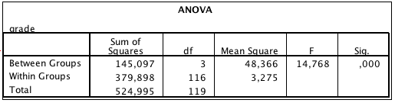
figuur 16, ANOVA test (module)
Nu kan gekeken worden welke groepen uit de Module groep van elkaar verschillen door middel van de Tukey-Kramer procedure. De resultaten zijn te zien in figuur 17 en 18. Figuur 17 laat zien dat elke groep afzonderlijk met de drie overige groepen wordt vergeleken. Door middel van de p-waarde in de vierde rij kan worden gekeken welke groepen verschillen en welke groepen nagenoeg geen verschil tonen. Wanneer de p-waarde kleiner is dan het significantieniveau van 0,05 bestaat er een verschil tussen deze twee groepen, wanneer de p-waarde groter is bestaat er geen verschil. De conclusie is dat groep 1 van groep 3 verschilt, groep 1 van groep 4 verschilt, groep 2 van groep 3 verschilt en groep 2 van groep 4 verschilt. Al deze groepen vertonen een p-waarde kleiner dan 0,05. Groep 3 en 4 en groep 1 en 2 tonen geen verschil. Dit is duidelijk te zien in figuur 18, waarbij afgelezen kan worden dat de gemiddelden van groep 3 en 4 rond de 5,5 liggen en de gemiddelden van groep 1 en 2 rond de 7,5 liggen.
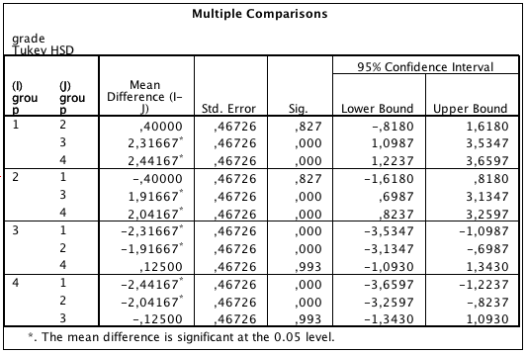
figuur 17, Tukey-Kramer 1 (module)
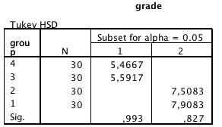
figuur 18, Tukey-Kramer 2 (module)
Hieruit mag geconcludeerd worden dat de behandeling, in dit geval de module, werkt aangezien de resultaten boven het gestelde criterium van 7,5 of hoger ligt. De reden dat resultaten van groep 1 en 2 dichtbij elkaar liggen komt doordat beiden de module op nagenoeg dezelfde wijze doorlopen. Echter kreeg groep 1 vooraf een pretest, dit zou een verklaring kunnen zijn voor het hogere gemiddelde afgezien van persoon kenmerken. Maar de literatuur van deze onderzoeksopzet vertelt ons dat als de experimentele groepen verschillen van de controle groepen het resultaat alleen valt toe te schrijven aan de behandeling, de module. Bij groepen 3 en 4 valt te spreken over hetzelfde patroon, groep (controle) lang scoort hoger.
Reader groepen
Nu zal de Reader groep worden besproken waarbij:
groep 1: reader lang
groep 2: reader kort
groep 3: controle lang
groep 4: controle kort
Figuur 19 laat zien dat de p-waarde 0,002 is, dit betekent dat de Ho verworpen mag worden aangezien dit kleiner is dan het significantieniveau van 5%. Ook voor de Reader groep kan dus geconcludeerd worden dat de gemiddelden van de groepen niet allemaal gelijk zijn. Een extra controle is het vergelijken van de kritieke F-waarde van 2,68, welke op dezelfde manier verkregen is als bij de toetsingsprocedure voor de Module groep, met de gecalculeerde F-waarde van 5,304. Omdat de gecalculeerde F-waarde groter is dan de kritieke F-waarde mag Ho verworpen worden.
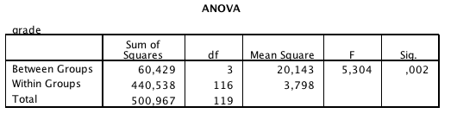
figuur 19, ANOVA test (reader)
Nu kan er gekeken worden welke groepen uit de Reader groep van elkaar verschillen. De resultaten zijn te zien in figuur 20 en 21. Figuur 20 laat zien dat groep 1 van groep 3 verschilt en groep 1 van groep 4 verschilt, aangezien deze groepen een p-waarde vertonen die kleiner zijn dan het significantieniveau. Groepen die niet van elkaar verschillen zijn groep 2 en groep 1, groep 2 en groep 3, groep 2 en groep 4 en groep 3 en groep 4. Dit is ook duidelijk te zien in figuur 21. De tabel laat zien dat de gemiddelden van groep 2, 3 en 4 tussen de 5,5 en 6,5 liggen en de gemiddelden van groep 3 en 4 rond de 7 liggen.
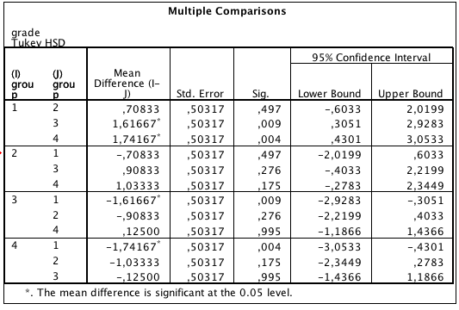
figuur 20, Tukey-Kramer 1 (reader)
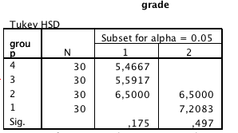
figuur 21, Tukey-Kramer 2 (reader)
Het blijkt dat de reader niet even effectief werkt als de module. In tegenstelling tot de module eist het doorlopen van de reader meer van de proefpersoon. Er is geen significant verschil tussen de resultaten van de controle groepen en één van de experimentele groepen, RK. Uit de theorie van de Solomon Four-Group Design blijkt dat als de experimentele groep 2 (in dit geval reader groep kort) minder verschil laat zien (t.o.v. de controle groepen) dan experimentele groep 1 (reader lang) het effect toe te schrijven valt aan de pretest. In dat geval spreken we van een priming effect. Daarom kan hier met zekerheid geconcludeerd worden dat de proefpersonen een groot positief effect ontvangen van de pretest. De onderstaande figuur geeft een overzicht van de resultaten per groep.
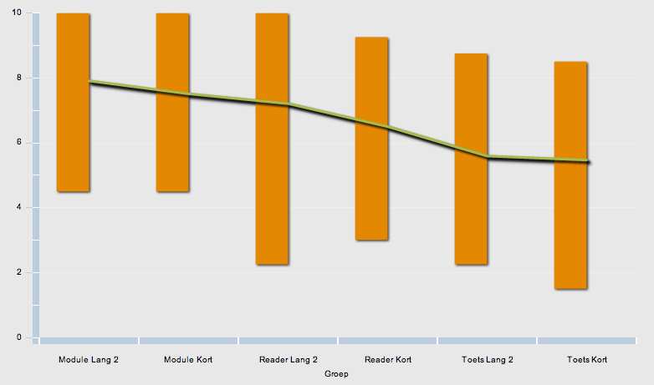
figuur 22, de range per groep van de eindtoets (oranje balk) en het gemiddelde resultaat per groep (groene lijn)

Algehele conclusie
In de hoofdstukken hiervoor zijn de theoretisch kader, de probleemstelling, het product, de onderzoeksopzet en de resultaten aan bod gekomen. In dit afsluitende hoofdstuk is het de bedoeling om eindconclusies te trekken, die gebaseerd zijn op de meer specifieke conclusies die door het onderzoek worden aangereikt. Tevens zullen er een aantal aanbevelingen voor een toekomstig product aangekaart worden, die tijdens het onderzoek en ook achteraf naar voren zijn gekomen.
Conclusies
Dit document beschrijft het onderzoek naar e-learning voor Smelt Training & Development. E-learning kan omschreven als het online overdragen van kennis aan individuen of groepen, ongeacht plaats en tijd. De opdrachtgever wilde weten op welke wijze zij e-learning optimaal kunnen inzetten, met als doel om kennis op een ander wijze dan klassikaal over te brengen. Voor dit onderzoek zijn er een drietal producten gecreëerd, een module, een reader en één content management systeem. Uit het theoretisch kader omtrent e-learning komen een aantal voor- en nadelen naar voren relevant voor Smelt Training & Developement. Relevante voordelen:
- De toepassing van e-elearning stelt Smelt Training & Development in staat om hun cliënten beter te bedienen doormiddel van afstandsonderwijs. Het geeft de cliënten een hoger flexibiliteit in de wijze waarop er geleerd kan worden en de locatie waar het leren plaatsvindt.
- De cliënten uit de gezondheidszorg hebben de te maken met een markt waarin protocollen, wet en regelgeving voortdurend onderhevig zijn aan ontwikkelingen en veranderingen. E-learning biedt de mogelijkheid voor een snelle distributie van trainingen en is makkelijk aanpasbaar.
- Multimedia toepassingen kunnen toegepast worden in het trainingspakket om het leerproces te verbeteren door de overdracht van informatie leuker en dynamischer te maken.
- Het trainingsaanbod van Smelt Training & Developmentl wordt verrijkt door de toepassing van e-learning. Trainingspakketten kunnen gecombineerd worden met e-learning voor een optimaal resultaat van de cliënt, door klassikale lessen te ondersteunen met e-learning.

Relevante nadelen:
- Bij afstandsonderwijs is er minder contact tussen de trainers en cursisten. Door een mindere mate van contact is de cursist aangewezen op zijn eigen discipline om de leerstof te bestuderen, hierdoor kan de motivatie van de cursist afnemen.
- Het proces van leren via een computerscherm is fysiek zwaarder. De bestudering van de leerstof is meer belastend voor het oog ten opzichte van het lezen uit een boek. Een goede balans is nodig in de weergave van de informatie in vorm van animatie, tekst en video.
- Bij het gebruik van e-learning over het internet dient rekening gehouden te worden met technische aspecten van dit medium. Zaken zoals bandbreedte en servercapaciteit zijn van grote invloed op hoe een e-learning systeem functioneert. Daarnaast dient het product geschikt te zijn om op elk systeem te kunnen werken. Het is daarom van belang dat er niet veel eisen aan het systeem van de gebruiker worden gesteld. Bijvoorbeeld hebben van een geluidskaart en schermresolutie.

In het hoofdstuk Resultaten is uit de vragenlijsten gebleken dat de proefpersonen uit de module groepen de cursus als zeer prettig hebben ervaren en leuk vonden om te doen. In dat opzicht is het gelukt om het leren aangenaam te maken in tegenstelling tot de reader groepen. Vooral de animaties zijn als zeer prettig ervaren. Daarnaast spelen het gesproken woord (audio) en de interactieve oefeningen een grote rol.
Velen proefpersonen uit de reader groepen vonden deze vorm van e-learning niet anders dan het leren uit een boek. Het werd zelfs als vermoeiend ervaren. Veelvuldig is uit de algemene vragen bij deze groepen het verzoek tot animaties, interactiviteit, tussentijdse oefeningen en video gekomen.
Uit de statische analyse is gebleken dat de module efficiënter is dan de reader. Het gemiddelde van beide module groepen is boven gestelde criteria uitgekomen. Voor de reader groepen is dit echter niet het geval. Daar laat alleen RL een resultaat zien dat in de buurt van het criterium komt. Verder blijkt het resultaat van RK niet significant verschilt van de controle groepen en dus een kleiner verschil heeft dan RL. Uit deze resultaten mag geconcludeerd worden dat het resultaat van RL toe te schrijven valt aan het feit dat de cursisten uit deze groep een pretest krijgen.
Aanbevelingen
Tijdens de eerste brainstormsessies was er al gauw een eenduidig besluit over de algemene invulling van de e-learning module. De nadruk moest komen te liggen op het audiovisuele element en tekst moest tot een minimum beperkt worden. Uit de resultaten van de vragenlijsten is gebleken dat er geen eenduidig antwoord gegeven kan worden of er meer tekstuele ondersteuning nodig is. Echter zijn wij van mening dat extra tekstuele ondersteuning van positieve invloed kan zijn op het resultaat, en daarom een optionele functionaliteit moet zijn. Verder is er het verzoek tot een samenvatting na elk onderwerp van de belangrijke punten, in de vorm van een opsomming van kernwoorden en daarnaast een afsluitende toets, om de kennis te testen.
Er is veelvuldig het verzoek gekomen tot meer controle over de animaties. In de huidige implementatie kan niet in en animatie voortuit of terug worden gespoeld. Hierdoor diende een gebruiker de hele animaties te kijken totdat het specifieke deel weer te zien was. In een toekomstig product is het een vereiste dat er een tijdsbalk aanwezig dient te zijn, zodat gebruikers volledige vrijheid hebben bij het bekijken van een animatie. Daarnaast waren er een aantal verzoeken tot het versnellen van het lestempo. Dit verzoek is teruggekomen bij zowel jonge als de oudere proefpersonen. Een functie voor het versnellen van de animaties zelf kan heel gemakkelijk geïmplementeerd kunnen worden. Echter levert dit een probleem op met het gesproken woord. Alle animaties zijn gebouwd op een tijdslijn, waarbij het synchroon moet lopen met audio. Een optie is meerdere opnames van het gesproken woord in verschillende tempo’s. Daarbij dienen voor elk van deze opnames de animaties aangepast te worden. Echter is dit een zeer tijdrovende onderneming. Een betere oplossing is om het gesproken woord in een toekomstig product in een hoger tempo op te nemen, zodat de meeste gebruikers het tempo als prettig ervaren. Het volume in het prototype is statisch en kan momenteel nu niet verhoogt of verlaagt worden. Over het algemeen was dit niet een punt wat opgemerkt werd door het testpanel. Het is echter wel een onderdeel dat een control paneel compleet zou maken.

De tijdsaanduiding is over het algemeen als prettig ervaren. Echter dient deze op een andere plek dan rechtsboven aangeboden te worden. Naast de tijdslijn of play/pauze knoppen zou een logischere plek zijn.
Het gebruik van 3D visualisaties in de module is zeer goed ontvangen. Tijdens het ontwerpproces was het geen kwestie of 3D visualisatie ingezet moest worden, maar of het toegepast kon worden om de inhoud van de module goed tot zijn recht te laten komen. Het gebruik ervan binnen e-learning is nog een vrij nieuw concept en het was daarom belangrijk om goed te kijken wat mogelijk was. In dit product waren de 3D-modellen statisch. Een mooie extra functionaliteit is om de gebruiker de mogelijkheid van interactie (roteren, zoomen) met het model te geven. Daarnaast zouden ze “klikbaar” gemaakt kunnen worden, zodat indien geweest meer informatie verschijnt over bijvoorbeeld de lever en je als het ware een interactieve video krijgt. Een bijkomstigheid bij het gebruik van 3D, is dat niet iedereen weet hoe er mee om te gaan en daarbij gaat het hier om een cursus over de algemene medische kennis. Daarom moeten deze extra functionaliteiten een optie zijn, zodat het gebruik van de module voor een ieder te begrijpen blijft en de cursus niet zijn doel voorbij streeft.
Het interactieve element van de module is terug te vinden in de oefeningen. Er zijn een drietal oefeningen gemaakt die onderscheiden kunnen worden met een tweetal technieken. Er is één match-oefening waarbij een onderwerp met de juiste betekenis in relatie gebracht moest worden. De andere twee waren in eerst instantie drag-n-drop oefeningen waarbij een woord naar het juiste deel van de een illustratie gesleepte moest worden. Tijdens het testen ontstonden er echter problemen met het slepen van de woorden, waardoor deze techniek vervangen moest worden door een point-n-click techniek (vergelijkbaar met de match-oefening). In een toekomstig onderwerp dient dit echter niet te gebeuren en moet er gebruik worden gemaakt van de drag-n-drop manier. Aangezien dit logischer in gebruik is. Los van de problemen die zich voordeden werden de oefeningen goed ontvangen. Echter is er veelvuldig verzocht naar meer oefeningen en van een hoger niveau, zowel onder jonge als oudere proefpersonen.
In een toekomstig product is het een optie om de oefeningen te voorzien van een feedbacksysteem, zodat er geregistreerd wordt hoe de gebruiker tot zijn oplossing is gekomen. Op die manier kan een trainer zien wat een gebruiker doet en zodoende betere ondersteuning bieden. Daarnaast kan de gebruiker zelf zijn oplossingsmethode terugzien via een replay functie en kan het op die manier dienen als een evoluerend systeem voor de oefeningen. De gebruiker kan voorzien worden van feedback door aan te geven in hoeveel stappen de gebruiker een oefening heeft gemaakt en op basis daarvan kan er een analyse verricht worden welke onderwerpen meer aandacht vereisen.
Bij het huidige prototype is alleen gebruik gemaakt van multiple choice vragen bij de tussentijdse vragen. Een nadeel van deze oplossing is dat er simpelweg gegokt kan worden. Deze tussentijdse vragen zouden daarom afgewisseld/vervangen kunnen worden door open vragen. Echter vereist dit wel meer van de trainer. Er kan wel een systeem geïmplementeerd worden die aan woordherkenning doet en op basis daarvan punten toekent. Maar kan het antwoord inhoudelijk niet automatisch beoordeeld worden.
Tot slot de menustructuur (zie figuur 3) van de onderwerpen. Hoewel geen van de proefpersonen hier klachten over had zijn wij van mening dat dit niet optimaal geïmplementeerd is. Er zal een afweging moeten worden gemaakt of alle onderwerpen meteen beschikbaar zijn, dit kan ten goede komen aan de gebruiksvriendelijkheid van de module. Gebruikers kunnen dan immers zelf kiezen welk onderwerp ze willen zien en welke ze willen overslaan. Echter kan dit ten nadele zijn van de kwaliteit van de leeromgeving. Een oplossing die wij hiervoor voorstellen is om van elke gebruiker de status bij te houden welke onderwerpen bekeken zijn, en of ze afgekeken zijn. Op deze wijze kan een medewerker van het Smelt Team analyseren waarom een cursist bijvoorbeeld moeite heeft met bepaalde oefeningen of zelfs niet slaagt voor een cursus. Zo kan de kwaliteit van de leeromgeving gewaarborgd blijven en kan een cursist tevens gerichte ondersteuning aangeboden worden. Een tweede reden voor het aanpassen van de menustructuur is vanwege overzichtelijkheid. Als de leeromgeving de gehele AMK omvat kan via de huidige implementatie geen duidelijk verwachtingspatroon gegeven worden. Grotere hoofdstukken worden namelijk al gauw onoverzichtelijk.

Literatuur
- Abrahams, D. True Experimental Designs
Op 22 mei 2008 gehaald van http://www.socialresearchmethods.net/tutorial/Abrahams/true.htm

- Berenson, M.L., Levine, D.M. en Krehbiel, T.C. (2004). Basic Business Statistics. New Jersey: Pearson Education Inc.

- Bolhuis, S.A.M., en P.R.J. Simons (1999). Leren en werken. Deventer: Kluwer.
- Clark, R Colvin en Mayer, R.E. (2002). E-learning and the Science of Instrucion. San Francisco: Pfeifffer.

- Downes, S. (2005). E-learning 2.0.
Op 22 juli 2008 gehaald van http://www.downes.ca/post/31741

- Frankola, K. (2001). Why online learners drop out.
Op 07 april 2008 gehaald van http://www.workforce.com/archive/feature/22/26/22/223517.php?ht=

- Frankola, K. (2001). Tips for increasing E-learning completion rates.
Op 07 april 2008 gehaald van http://www.workforce.com/archive/feature/22/26/22/index.php?ht=

- Linden, A. (2002). Gartner’s 2002 Hype Cycle for Emerging Technologies.

- Rosenberg, M. (2001). E-learning. Strategies for Delivering Knowledge in the Digital Age.
New York: McGraw-Hill.
- Rubens, W. (2003). De (prille) geschiedenis van e-learning
Op 10 juni 2008 gehaald van http://www.te-learning.nl/omzieninverwondering.pdf

Appendix A - vragen module
Algemeen
- Wat is je mening over leren via e-learning? (open vraag)
- Welke elementen waren het meest prettig? (open vraag)
- Welke tips kan je geven (voor een nog beter leereffect met e-learning)? (open vraag)
Audio
- Wat vond je van de audio in het algemeen? (open vraag)
- Het gesproken woord speelt een grote rol bij het onthouden van de stof
- Ik wil dat het gesproken woord ook in tekst verschijnt
- Ik heb de stem van de voice over als prettig ervaren
Interactie
- Wat vond je van de oefeningen in het algemeen? (open vraag)
- Ik vond de verschillende interactieve oefeningen passen bij de leermodule
- Het was meteen duidelijk hoe ik de interactieve oefeningen moest maken
- Ik heb de interactieve oefeningen in de leermodule als leerzaam ervaren
- De interactieve oefeningen zouden auditief ondersteund moeten worden
- De oefeningen zijn een goed test voor de te leren stof
- Er zijn voldoende oefeningen in de module
Layout
- Wat vond je van de layout in het algemeen? (open vraag)
- Heeft de layout bijgedragen aan het makkelijker opnemen/leren van de stof? (open vraag)
- De betekenis van de iconen is duidelijk
- De iconen bevinden zich op een logische positie
- De tekst is prettig leesbaar
- De stappen voor registratie zijn duidelijk
Techniek
- Wat is de snelheid van uw internetverbinding? (open vraag)
- Heb je nog problemen ondervonden tijdens het doorlopen van de module en zo ja, welke? (open vraag)
- Het laden van de site duurt te lang
- De helpfunctie werkt goed
Visualisatie
- Wat vond je van de animaties in het algemeen? (open vraag)
- De voice-over en de animaties sluiten goed op elkaar aan
- Ik vond de animaties te snel gaan
- De animaties hebben meer tekstuele ondersteuning nodig
- De animaties hebben een grote rol gespeeld bij het onthouden van de stof
- Ik heb de combinatie tussen 2D animaties en 3D animaties als prettig ervaren
- Ik heb de tijdsaanduiding als prettig ervaren

Appendix B - vragen reader
Algemeen
- Wat is je mening over leren via e-learning? (open vraag)
- Hoe heb jet het leren van de stof ervaren? (open vraag)
- Welke tips kan je geven (voor een nog beter leereffect met e-learning)? (open vraag)
Layout
- Wat vond je van de layout in het algemeen? (open vraag)
- Heeft de layout bijgedragen aan het makkelijker opnemen/leren van de stof? (open vraag)
- De functie van de verschillende knoppen is duidelijk
- De knoppen bevinden zich op een logische positie
- De tekst is prettig leesbaar
- De stappen voor registratie zijn duidelijk
- Het lezen van de leerstof vanaf een monitor heb ik als prettig ervaren
Techniek
- Wat is de snelheid van uw internetverbinding? (open vraag)
- Heb je nog problemen ondervonden tijdens het doorlopen van de module en zo ja, welke? (open vraag)
- Het laden van de site duurt te lang
- De helpfunctie werkt goed
- De besturing om de lesstof te bekijken werkt prettig

Appendix C - examenvragen
Examen 1 (pretest)
- De weg die het voedsel van mond naar anus aflegt is:
a mond, keelholte, slokdarm, maag, dunne darm, dikke darm, endeldarm, anus
b mond, keelholte, slokdarm, maag, dikke darm , dunne darm, endeldarm, anus
c mond, slokdarm, keelholte, maag, dunne darm, dikke darm, endeldarm, anus
d mond, slokdarm, keelholte, maag, dikke darm, dunne darm, endeldarm, anus

- Per dag produceren speekselklieren rond onze mondholte ongeveer 1 liter speeksel. Maar hoeveel paar speekselklieren hebben we eigenlijk?
a 1
b 3
c 6
d 8

- Dagelijks moeten wij voldoende eiwitten binnenkrijgen. Eiwitten zijn belangrijke...
a brandstoffen
b bouwstoffen
c hulpstoffen
d alle bovenstaande opties zijn juist

- De vertering van eiwitten begint in de:
a mond
b maag
c dunne darm
d dikke darm

- Tot welke stof wordt een eiwit afgebroken voordat het in de darmen opgenomen kan worden?
a Aminozuur
b Zetmeel
c Glucose
d Vetzuur

- Vanuit de maag belandt de voedselbrij als eerste in de:
a dikke darm of colon
b twaalfvingerige darm of duodenum
c kronkeldarm of ileum
d lever of hepar

- De lever speelt als hulporgaan een belangrijke rol bij de spijsvertering. Welke hulporganen kennen wij nog meer?
a De speekselklieren, de maag en de alvleesklier
b De speekselklieren, de galblaas, en de dunne darm
c De speekselklieren, de galblaas en de dikke darm
d De speekselklieren, de galblaas en de alvleesklier

- Gal bevordert de vertering en opname van vetten. Maar waar wordt gal gevormd?
a In de alvleesklier
b In de galblaas
c In de lever
d In de dunne darm

- Stelling 1: Onder het slijmvlies van de maag bevinden zich verschillende spierlagen die de maagperistaltiek mogelijk maken. Stelling 2: De wand van de dunne darm is sterk geplooid ter vergroting van het verteringsoppervlak.
a alleen stelling 1 is juist
b alleen stelling 2 is juist
c beide stellingen zijn juist
d beide stellingen zijn onjuist

- Welk micro-organisme wordt in verband gebracht met het ontstaan van een maagzweer
a Bacterie
b Virus
c Schimmel
d Worm

- Leg in ongeveer 25 woorden uit welke processen er in de twaalfvingerige darm afspelen en wat de rol van de alvleesklier en galblaas in deze processen zijn.

Examen 2 (posttest)
- De weg die het voedsel van mond naar anus aflegt is:
a mond, keelholte, slokdarm, maag, dunne darm, dikke darm, endeldarm, anus
b mond, keelholte, slokdarm, maag, dikke darm , dunne darm, endeldarm, anus
c mond, slokdarm, keelholte, maag, dunne darm, dikke darm, endeldarm, anus
d mond, slokdarm, keelholte, maag, dikke darm, dunne darm, endeldarm, anus

- De spijsvertering is noodzakelijk...
a omdat het voedsel omgezet moet worden in kleinere delen, die door de darmwand opgenomen kunnen worden
b omdat het lichaam anders geen vitaminen en mineralen aanmaakt
c omdat de cellen anders geen vetten kunnen maken
d Omdat de stoelgang anders niet soepel verloopt (indirect)

- Dagelijks moeten wij voldoende koolhydraten binnenkrijgen. Koolhydraten zijn belangrijke...
a brandstoffen
b bouwstoffen
c hulpstoffen
d alle bovenstaande opties zijn juist

- De vertering van koolhydraten begint in de:
a mond
b maag
c dunne darm
d dikke darm

- Tot welke stof wordt een zetmeel afgebroken voordat het in de darmen opgenomen kan worden?
a Aminozuur
b Zetmeel
c Glucose
d Vetzuur

- Welke van de onderstaande opties is geen functie van de lever:
a Ontgiften van bloed
b Onschadelijk maken van bacteriën
c Afbraak geneesmiddelen
d Indikken van de voedselbrij

- Vanuit de twaalfvingerige darm belandt de voedselbrij in de
a Nuchtere darm of jejunum
b Kronkeldarm of ileum
c Dikke darm of colon
d Blinde darm

- Stelling 1:In de twaalfvingerige darm worden eiwitten verteerd. Stelling 2:In de twaalfvingerige darm worden vetten verteerd.
a. Alleen stelling 1 is juist
b Alleen stelling 2 is juist
c Beide stellingen zijn juist
d Beide stellingen zijn onjuist

- In dit orgaan vindt verreweg het grootste gedeelte van de vertering en absorptie van voedingsstoffen plaats…
a de dikke darm
b de dunne darm
c de endeldarm
d de maag

- Welk micro-organisme wordt in verband gebracht met het ontstaan van een hepatitis
a Bacterie
b Virus
c Schimmel
d Worm

- Leg in ongeveer 25 woorden uit welke processen zich in de maag afspelen. Betrek in je antwoord de woorden bacteriën en voedselbrij.

Appendix D - groepskenmerken
 | Module Lang | Module Kort | Reader Lang | Reader Kort | Controle Lang | Controle Kort
examen 1 | 4,86 | - | 4,75 | - | 5,18 | -
examen 2 | 7,91 | 7,51 | 7,21 | 72 | 5,59 | 5,59
man | 20 | 24 | 15 | 14 | 13 | 18
vrouw | 10 | 7 | 15 | 16 | 17 | 12
hbo | 8 | 10 | 6 | 8 | 13 | 8
wo | 22 | 21 | 24 | 22 | 17 | 22
student | 6 | 10 | 21 | 17 | 12 | 11
niet-student | 24 | 21 | 9 | 13 | 18 | 19

het veranderen van de cursor in een zandloper o.i.d. waarmee wordt aangegeven dat er processen aan de gang zijn
priminig is het sneller herkennen van, of reageren op een bepaalde stimulus als men deze eerder heeft waargenomen.

